Муниципальный этап регионального конкурса методических материалов по организации патриотического воспитания в образовательных организациях Мурманской области «Растим патриотов России»

Муниципальное бюджетное дошкольное образовательное учреждение № 38 п.г.т.Молочный Кольского района Мурманской области

Номинация: «Лучший проект (программа), направленный на создание и совершенствование системы патриотического воспитания в ОО»
Педагогический проект
«Гражданско-патриотическое воспитание детей старшего дошкольного возраста посредством сотрудничества ДОО с Кадетской школой и Всероссийским движением «Юнармия».
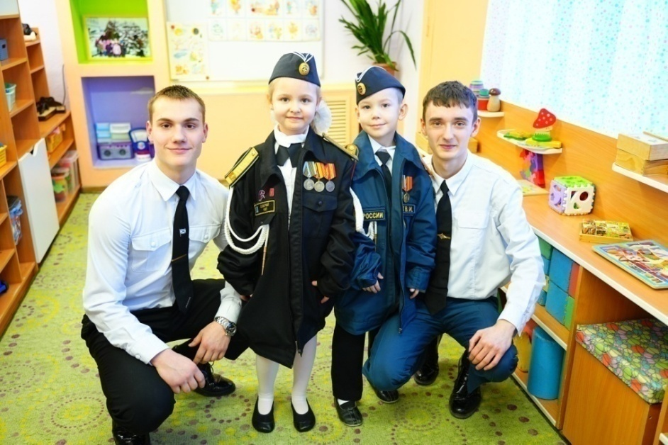
Авторы:
Аникиева Светлана Витальевна
Воспитатель
Первая квалификационная категория
Ряснова Марина Николаевна
Воспитатель
Высшая квалификационная категория
2024 год

Паспорт проекта
Название проекта | «Юные друзья кадетов»
Полное название учреждения | Муниципальное бюджетное дошкольное образовательное учреждение №38 п.г.т. Молочный Кольского района Мурманской области
Юридический адрес, телефон, e-mail, адрес сайта | Мурманская область, Кольский район, п. Молочный  Ул. Молодежная д.9  (881553)-71500  ds38mol@mail.ru  Главная
Тип проекта | Социальный, практико - ориентированный
Участники проекта | Воспитанники старшего дошкольного возраста, учащиеся Кадетской школы г. Мурманска,  участники военно- патриотического движения «Юнармия» Молочненской СОШ,  родители, педагоги
Вид проекта, сроки реализации | Долгосрочный
Контактное лицо | Заведующий: Иванова Светлана Анатольевна  (881553) - 71500  Старший воспитатель: Бортникова Наталья Юрьевна  8(815-53) - 71-308
Разработчики проекта | Воспитатель Аникиева Светлана Витальевна, первая квалификационная категория  Воспитатель Ряснова Марина Николаевна, высшая квалификационная категория

Актуальность
Приоритетной задачей Российской Федерации в сфере воспитания детей является развитие высоконравственной личности, разделяющей российские традиционные духовные ценности, обладающей актуальными знаниями и умениями, способной реализовать свой потенциал в условиях современного общества, готовой к мирному созиданию и защите Родины. В последнее время в нашей стране происходят большие перемены - Россия переживает один из не простых исторических периодов. Это касается и нравственных ценностей и отношения к событиям нашей истории. Одной из важнейших задач современного общества является воспитание патриотизма. Трудно быть патриотом, не чувствуя личной связи с Родиной, не зная, как любили и берегли ее наши предки, наши отцы и деды.
Дошкольные образовательные учреждения, являясь начальным звеном системы образования, призваны формировать у детей ответственное отношение к родной природе, малой Родине, своему Отечеству.
Наша образовательная организация более 10 лет активно сотрудничает с кадетской школой г. Мурманска. Также ведется активная работа по взаимодействию с детско- юношеским военно- патриотическим движением «Юнармия» Молочненской общеобразовательной школы. В сотрудничестве с общеобразовательными учреждениями просматривается общая содержательная основа взаимосвязи, эмоциональное единство, осуществляется обмен идеями, мыслями, взглядами, информацией. Всё это позволяет нам согласовывать, объединять, координировать общие усилия для достижения цели – обеспечение преемственности детского сада и кадетской школы в формировании гражданской позиции ребенка.
Цель проекта: Воспитание гражданственности и патриотизма у детей старшего дошкольного возраста посредством сетевого взаимодействия со школьными патриотическими организациями.
Задачи проекта:
- создать условия для развития социально-активной личности, обладающей чувством гордости и ответственности за судьбу Отечества и свое будущее;
- формировать элементарные знания о правах человека;
- расширить представления воспитанников о городах- героях России, познакомить в государственной символикой РФ (герб, гимн, флаг);
- содействовать осознанию детьми ценностей культуры, традиций и правил кадетской школы, формировать способность осознать себя, как члена кадетского движения;
- воспитывать у ребенка чувство любви и привязанности к семье, дому, детскому саду, улице, городу;
- воспитывать уважение к Российской Армии, чувство гордости за мужество и героизм наших воинов, учить чтить память погибших в Великой Отечественной Войне;
- развивать интерес к национальным традициям и народным промыслам.
Методы и формы реализации проекта:
- игровая деятельность;
- наглядность (выставки репродукций картин, рассматривание фотографий военных лет и т.д.);
- интерактивные выставки;
- встречи с ветеранами и представителями общественной организации «Дети войны»;
- творческая активность детей; - взаимодействие с социумом: Кадетская школа г. Мурманска, военно- патриотическая организация «Юнармия» Молочненской СОШ, Музей боевой славы авиаторов пгт. Мурмаши, МБУК «БО Молочный»
- Совместная деятельность детей и родителей.
Ожидаемые результаты проекта:
У воспитанников старшего дошкольного возраста будет сформирован высокий уровень представлений о кадетском движении в России, о Родине, о геральдике, традициях и истории Отечества, о гражданственности и патриотизме, повысятся знания об истории кадетства в России, о военных профессиях, родах войск, о боевых наградах. У дошкольников повысится уровень знаний об истории Великой Отечественной Войны, ветеранах войны и тружениках тыла, детях войны и героях военных действий.
У родителей повысится желание активного участия в жизни образовательной организации, в игровой и творческой деятельности по патриотическому воспитанию дошкольников.
Этапы реализации проекта:
Подготовительный – сбор информации, работа с методической литературой, составление плана работы над проектом.
Практический – реализация проекта.
Итоговый – подведение результатов, презентация работы над проектом.
I этап -подготовительный
Задачи | Мероприятия | Сроки
Повышение  профессиональной  компетентности | Подбор и изучение методической литературы.
Педагогическое просвещение  родителей | Анкетирование родителей  Консультации «Воспитание у дошкольников патриотических чувств»
Создание условий для  организации работы | Подбор и приобретение необходимого  материала.  Изготовление дидактических игр. Подбор и изготовление демонстрационного материала по темам в соответствии с перспективным планом  работы.
Мониторинг стояния проблемы на начальном этапе | Психолого-педагогическое обследование детей.
Систематизация работы с детьми | Разработка перспективного плана, тематики, содержания и конспектов мероприятий на учебный год.
II этап - практический
Внедрение системы работы. | Организация и проведение мероприятий с дошкольниками, кадетами, юнармейцами, родителями в рамках проекта. | в течение года
Индивидуальная работа с детьми. | Организация и проведение индивидуальной работы с детьми, закрепление полученных навыков | ежедневно в  течение года
Работа с родителями | Организация выставок, мастер-классов для родителей, выездных экскурсий. Привлечение родителей к подбору демонстрационного и дидактического материала для создания выставок и наглядного материала. | ежемесячно
III этап - итоговый
Мониторинг проекта. | Психолого-педагогическое обследование  детей. Анкетирование родителей.  Анализ данных и графическое отображение результатов. | апрель
Представление итогов  Реализуемого проекта. | Оформление альбома по данной теме;  Разработка презентации;  Отчет на педагогическом совете | май
Определение перспективы проекта. | Внедрение новых методических разработок в педагогическую работу. | май

Приложение 1
Сценарий мероприятия, посвященного Дню защитника Отечества
для детей старшего дошкольного возраста
«Будущий кадет» (2023 год)

В зал входит ведущий воспитатель и ребенок
Ведущий:
Здравствуйте! Дорогие гости! 23 февраля наша страна отмечает праздник – День защитника Отечества.
Ребенок:
Все может родная земля - накормить теплым хлебом, напоить родниковой водой, удивить своей красотой! И только защитить сама себя не может!
Ведущий:
Защита Отечества – долг тех, кто ест ее хлеб, пьет ее воду, любуется ее красотой.С давних лет так повелось – как только на нашу землю приходит враг, все русские люди, и стар и млад, поднимались на борьбу. Русские люди всегда славились мужеством и отвагой.
Ребенок:
Российский воин бережёт
Родной страны покой и славу!
Он на посту – и наш народ
Гордится Армией по праву.
Спокойно дети пусть растут
В Российской солнечной Отчизне
Он охраняет мирный труд,
Прекрасный труд во имя жизни.
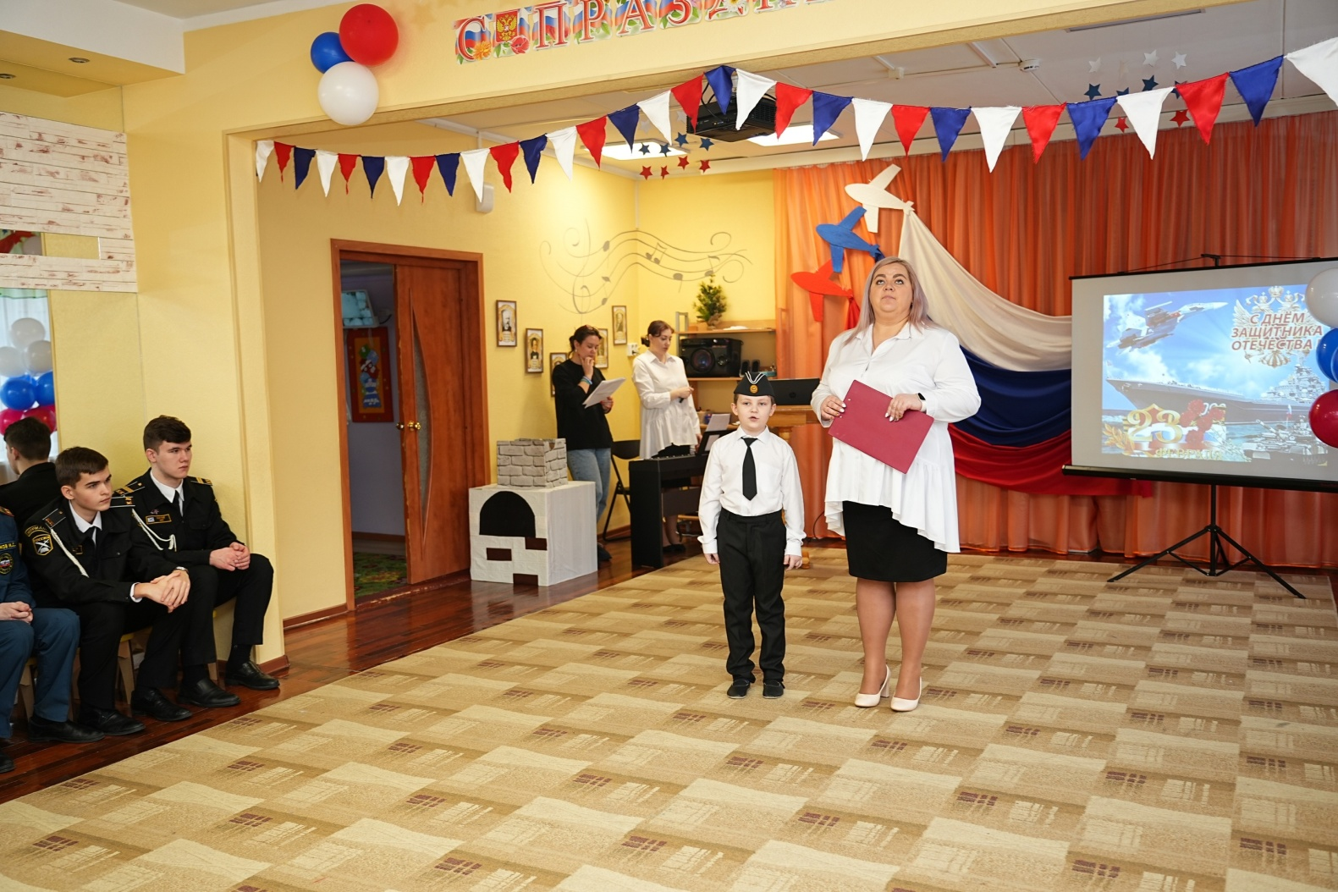

Ведущий:
Когда наши мальчики вырастут, они тоже станут достойными защитниками Отечества. Нашу встречу, посвященную Дню защитника Отечества, разрешите считать открытой!

Звучит песня «Защитники отечества», музыка И. и Н. Нужины, слова Е. Шакирьянова, В. Ковтун.

Дети маршем входят в зал, делают перестроения под песню и выстраиваются полукругом. Читают стихи:
Ребенок 1
Россия – Родина святая
Люблю тебя я всей душой.
Россия – ты обитель рая
Горжусь Великою страной.

Ребенок 2
На века России нашей слава!
Непреклонно мужество Руси.
Отчий дом и честь храни, держава!
Флаг страны с достоинством неси!

Ребенок 3
Наши воины полны
Мужества и чести!
В День защитника страны
Все мы с ними вместе!

Ребенок 4
Всех военных с этим днём
поздравляем дружно!
А когда мы подрастём,
Родине послужим!

Дети садятся на места

Ведущий: Звучит гимн Российской Федерации !
Звучит гимн Российской Федерации(1 куплет, припев).
Кадеты торжественно выносят флаг Российской Федерации.

Ведущий:
По доброй традиции в этот день поздравляют всех военных, мужчин и мальчиков – бывших и будущих солдат – защитников Родины, женщин, которые наравне с мужчинами служат Родине. И мы собрались в этот торжественный день, чтобы поздравить всех с этим прекрасным праздником. Ребята, сегодня у нас необычные гости. К нам пришли учащиеся кадетской школы г. Мурманска. Поприветствуем их.

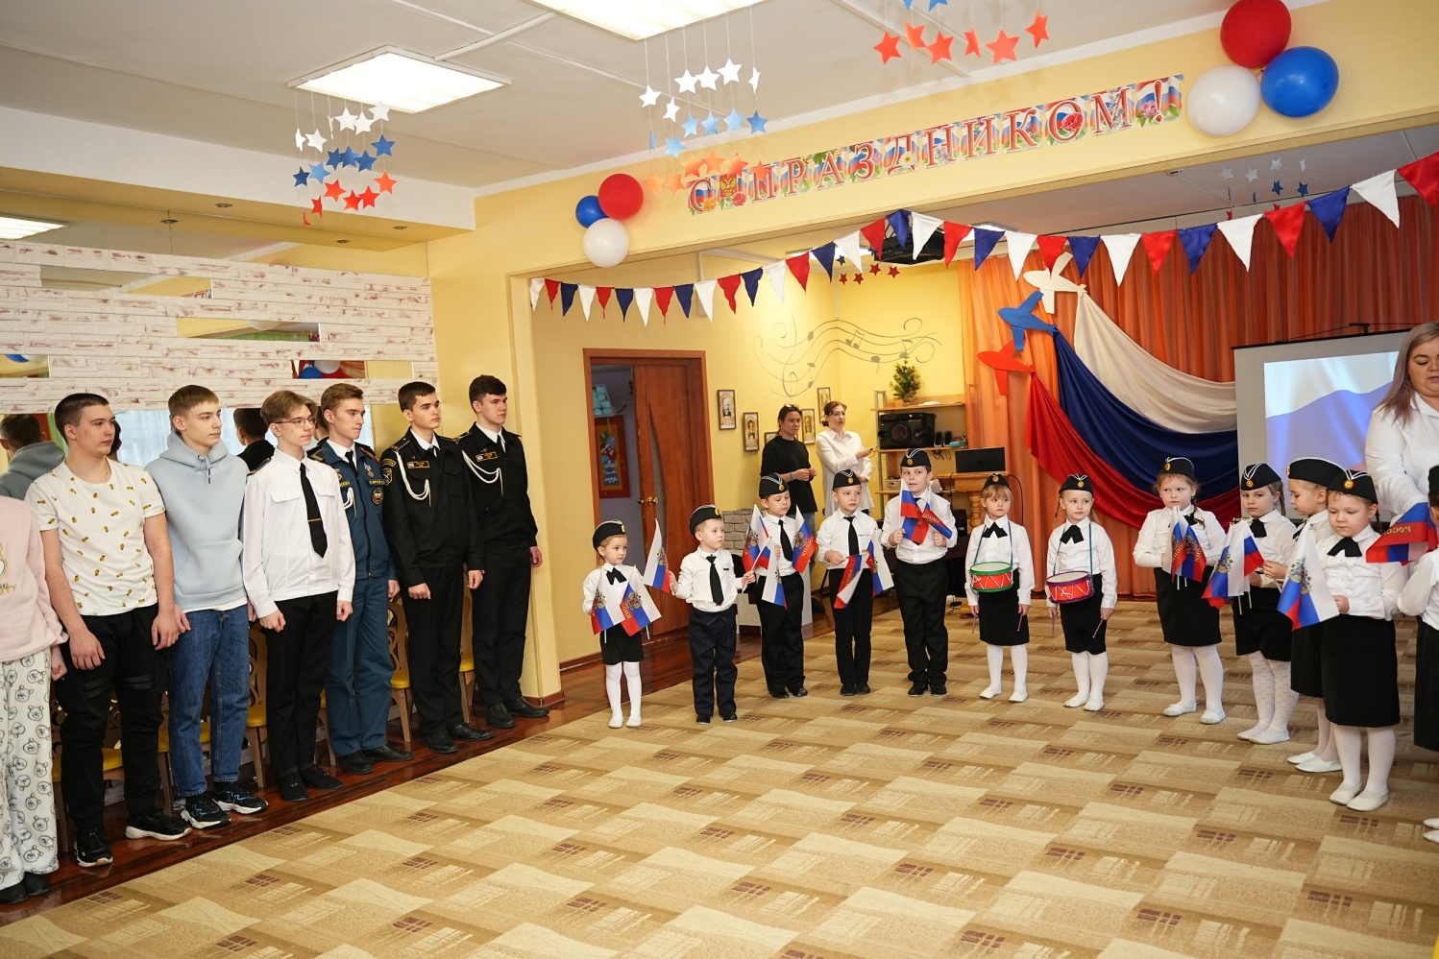

В зал маршем входят кадеты.

Визитная карточка кадетов.

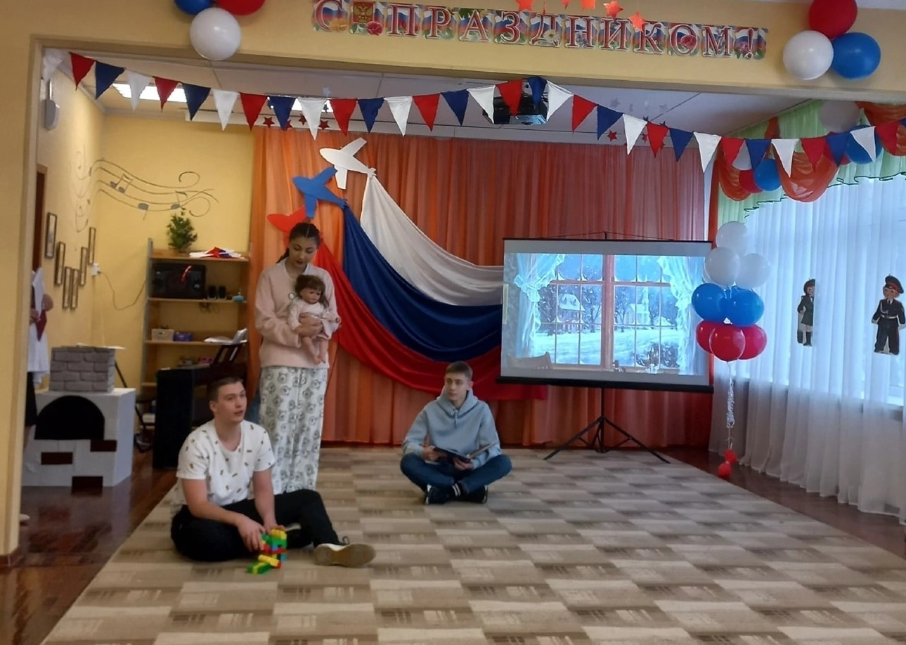
Ведущий:
Ребята, посмотрите, какие кадеты красивые, сильные, дружные, подтянутые. Вам понравилось их выступление?
Вы видите, что они в красивой форме. Это форма кадета. Наши гости расскажут вам, кто такие кадеты и почему они сами выбрали такой путь.

Слово кадетам.

Песня «Кадетом каждый может стать!» (поют дети и кадеты).

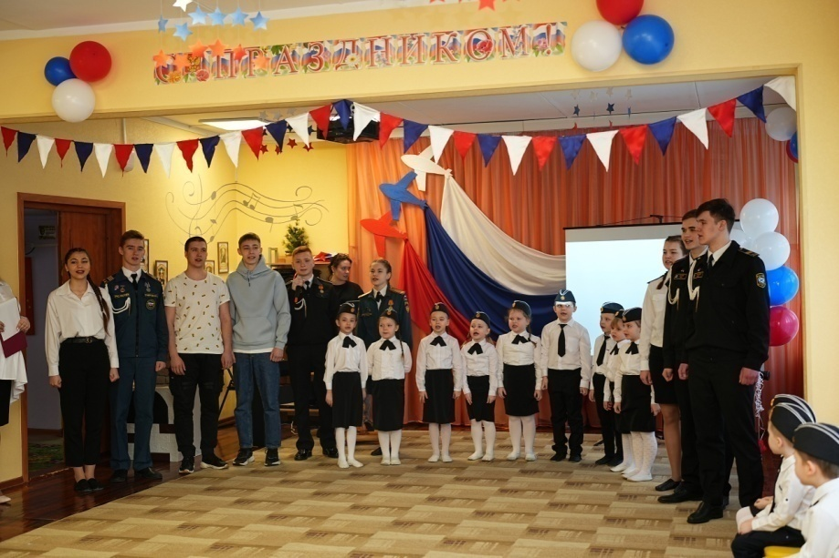

Ведущий:
Ну, а мы продолжаем нашу встречу.
В День защитника Отечества, несомненно, особое внимание уделяют мужчинам военных профессий! Сейчас наши воспитанники расскажут, какие же военные профессии они знают.
Презентация, дети читают стихи про военные профессии.
Ребенок 1
МОРСКАЯ ПЕХОТА
Везде, где труднее работа,
Где круче расправа врагом,
Выходит морская пехота.
За Родину! В бой! Напролом!

Ребенок 2
ПОДВОДНИК
Вот дивная картина -выходит из глубин
Стальная субмарина, как будто бы дельфин!
Подводники в ней служат -они и там, и тут
Под водной гладью кружат, границу берегут!
Ребенок 3 ДЕСАНТНИК
Десантники в минуты
Спускаются с небес.
Распутав парашюты,
Прочешут темный лес,
Овраги, горы и луга.
Найдут опасного врага. Ребенок 4 ПОГРАНИЧНИК Мирно спим, пока границы пограничник стережет! Никого он не пропустит, наш покой он бережет! Ребенок 5 МОРЯК На мачте наш трехцветный флаг, на палубе стоит моряк! Он знает, что моря страны-границы океанов. И днем и ночью быть должны под бдительной охраной!
Ведущий: Пройдёт немного времени, наши мальчишки подрастут и займут место тех, кто сейчас стоит на страже нашей Родины. Ребята, все вы - будущие защитники, вы сильные, смелые, ведь русский солдат не только силой, но и умом богат! Чтобы проверить готовы ли вы стать Защитниками своей страны, проведем викторину.
На экране презентация «Викторина»
Ведущий:
- Как известно, Русь всегда славилась своими полководцами! Назовите Великих русских полководцев, которых вы знаете? (если дети затрудняются ответить, помогают кадеты).
Ответы: Суворов Александр Васильевич, Кутузов Михаил Илларионович, Жуков Георгий Константинович, Александр Невский.
- Вопрос от ветерана Великой Отечественной Войны
Какие ордена были названы в честь русских полководцев?
Ответы: Орден Суворова стал высшей наградой для советских полководцев, орденом Кутузова награждались военачальники за хорошо разработанный и проведенный план операции, Орденом А. Невского награждались командиры дивизий, полков, батальонов за проявленную в бою отвагу и мужество, для моряков учрежден орден Ушакова, Нахимова за умелое командование.
3.Виды Вооруженных сил Российской Федерации
Ответы: Сухопутные войска охраняют территорию России на суше.
Военно-морской флот (ВМФ)- охраняет и защищает нашу Родину на воде.
Воздушно-космические силы (ВКС) защищают страну в воздухе и в космосе.
- Кто верховный главнокомандующий Вооруженными силами РФ?
Ответы: Президент РФ Путин В.В.
- Много сказаний и легенд сложено о защитниках земли Русской, а какие богатыри стояли на защите Руси?
Ответы: Алеша Попович, Добрыня Никитич, Илья Муромец.
Ведущий: Молодцы! Правильно ответили на все вопросы викторины. А сейчас наши воспитанники покажут гостям сценку.
Сценка «Как родная меня мать провожала»
Ребенок 1 (сын) заходит в зал:
Как родная меня мать провожала,
Тут и вся моя родня набежала (звучит песня «Раз, два левой…», в это время сбегается вся родня –пауза)
Ребенок 2 (мама) Ах, куда ж ты мой сынок,
Ах, куда ты? Не ходил бы ты, Витюша в солдаты.
Ребенок 3 (бабушка) В эту армию солдатики найдутся,
Без тебя они, внучок обойдутся.
Ребенок 4 (сестра): Не ходил бы ты туда, Витя-братик
Давай пойдем со мною в детский садик.
Будем в куколки играть, кашку кушать,
По участку мяч гонять, няню слушать.
Ребенок 1 (сын): Колька с Петькой уже служат,
Ну, скажи, батяня, им: чем я хуже?
Ребенок 5 (отец) Я служил, и наш Витенька пусть служит,
Значит Родине солдат такой уж очень нужен!
Настоящим мужчиной сын станет!
Родину защищать не устанет!
Отжиматься, стрелять там научат
Будет стараться – бойцом станет лучшим.
Ребенок 2 (мама) : Не отдам, обидят там моего сына.
Ребенок 3( бабушка): Он замерзнет, ОРВИ заболеет.
Одевайся, мой внучок, потеплее.( накидывает платок на плечи)
Ой, зачахнет с голоду дитятко
Вот покушать возьми с собой Витенька. ( вешает на шею связку баранок)
Ребенок 4 (сестра): Вот мобильник тебе, брат, с запасом,
Ноутбук и бутылочка с квасом (протягивает мобильный телефон, ноутбук и квас).
Ребенок 2 (мама): Не забудь аптечку взять ты с собою
Возвращайся поскорее героем.
Ребенок 5 (отец):Честно ты служи, всему там учись,
Чтоб могла семья тобой гордиться.
(Продолжение песни «Раз, два, левой». Бабушка крестит, мама плачет, отец обнимает, сестра целует. Уходят через зал)
Ребенок 1( сын) выходит в середину зала:
Я хочу солдатом быть,
Буду Родине служить,
Я хочу, как все мужчины,
Стать защитником страны,
День и ночь Отчизну нашу
Охраняя от войны.
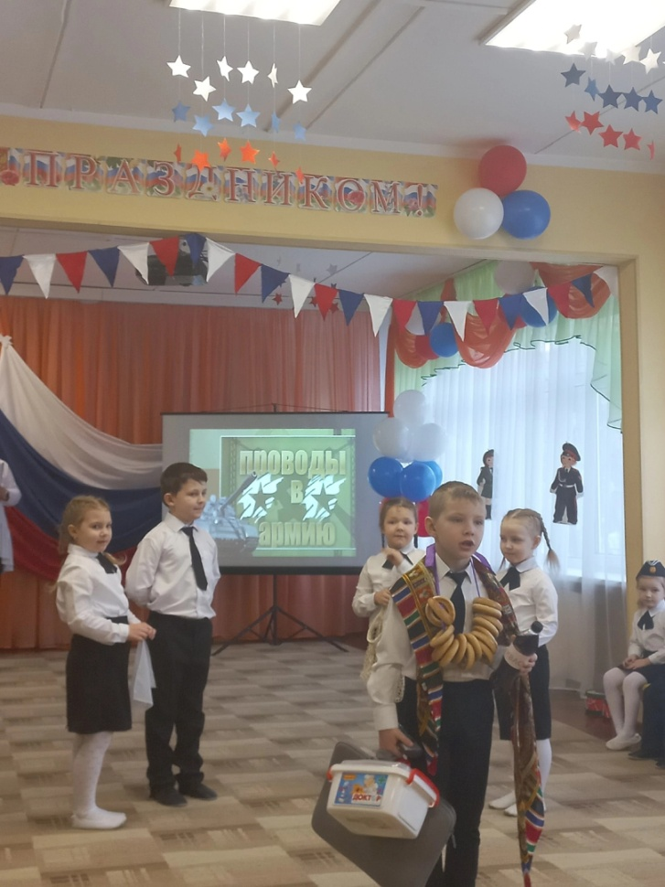

Ведущий: А сейчас наши гости- кадеты исполнят свой танец «Яблочко».
Танец кадетов
Ведущий: Наша встреча проходит в рамках акции «Тепло солдату» и я предлагаю всем вместе собрать посылку воинам, героям. Которые сейчас защищают наши границы.
Сбор и передача посылки
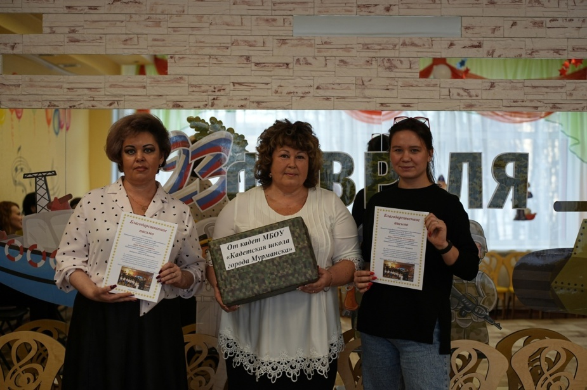
Ведущий: Уважаемые гости! Также наши дошколята и кадеты подготовили в качестве поздравления танцы. Танец «Лизавета» А. Малинин, вальс кадетов «Синее море», группа «Любэ»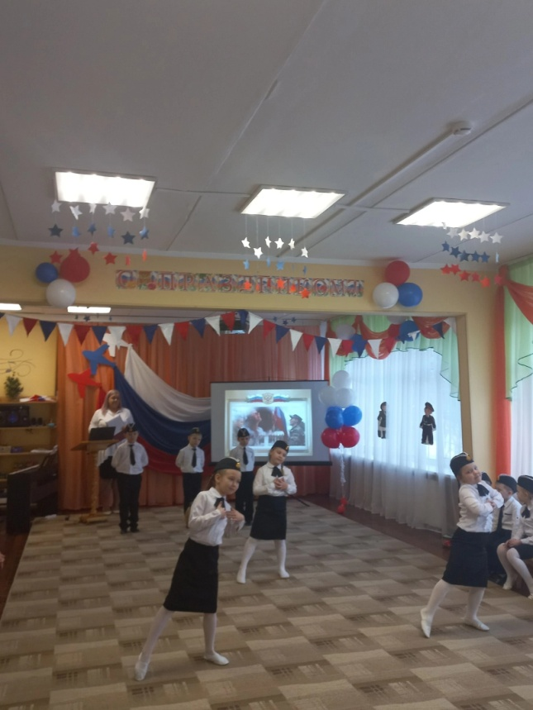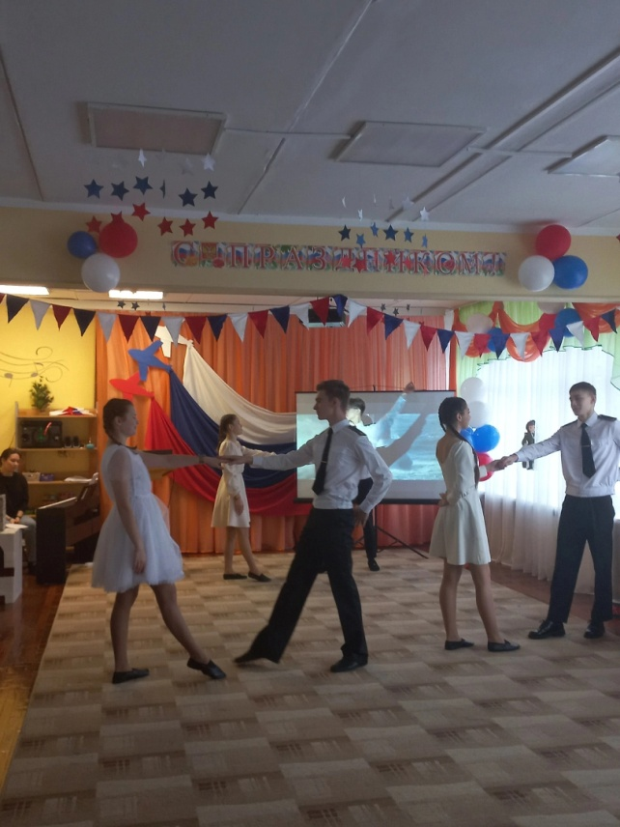

По окончанию танца все дети совместно с педагогами и кадетами поют песню
«Служить России!» автор И. Резник, композитор Эдуард Ханок.

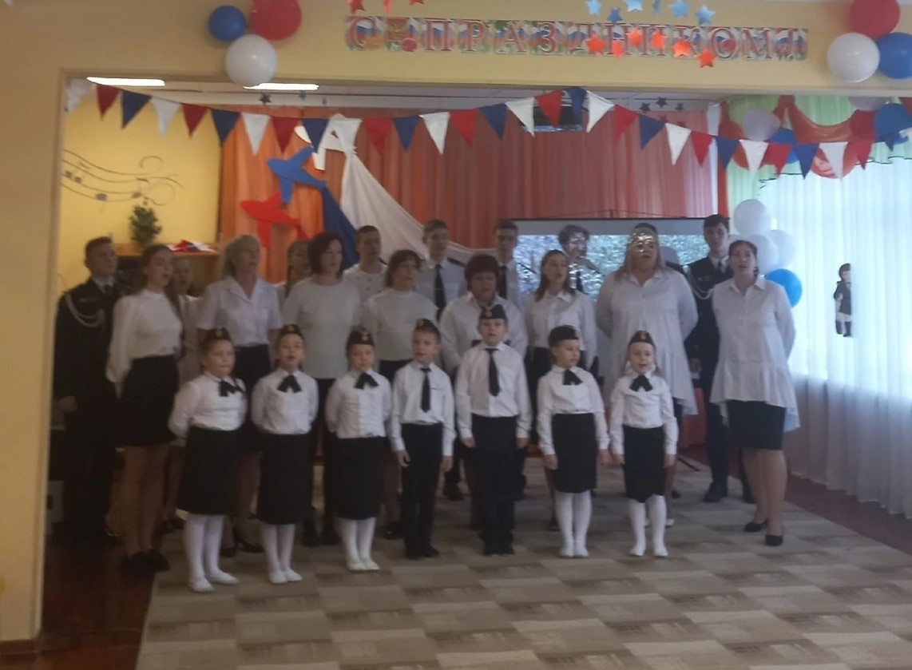
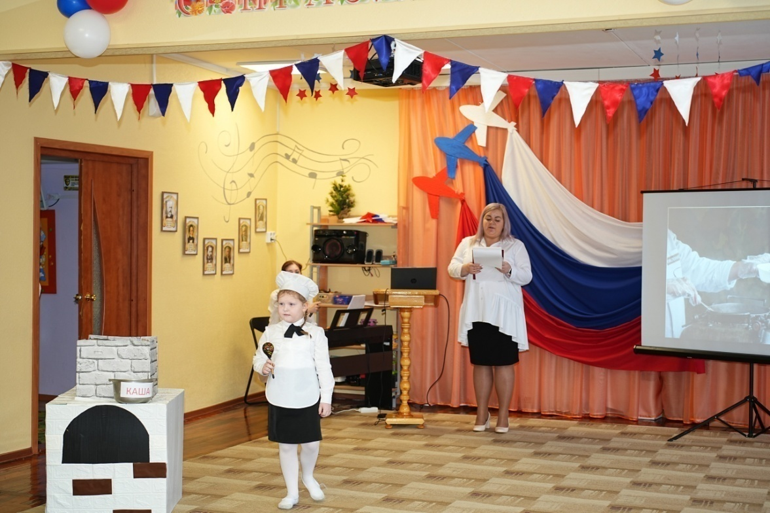
Ведущий: Прислушайтесь, я слышу какой – то шум….ой, да это же к нам гости едут.

Появляется ребенок подготовительной группы, везет заранее сделанную полевую кухню на колесах. Ведущий: По дороге, громыхая,
Едет кухня полевая.
Повар в белом колпаке С поварешкою в руке. Повар
Манку на обед сварю, Я водой её залью. Скоро каша закипит, Видите, в котле пыхтит. Будет каша без комочков Для солдат, моих сыночков! Крышка прыгает звеня, Приходите все учиться, Кашеварить у меня.
Ведущая. Уважаемый повар, мы сегодня собрались здесь в честь праздника – дня Российской армии. А есть ли в армии праздничные обеды? Повар. Праздничный обед не зря В красный день календаря. На закуску леденцы, Угощайтесь все бойцы!

Выходят дети
Ребенок 1 Вот и кончился наш праздник и
И желаем на прощанье
Всем здоровье укреплять.
Мышцы крепче накачать.

Ребенок 2 Телевизор не смотреть,
Больше с гирям потеть
На диване не лежать,
На скакалочке скакать.

Ребенок 3 Папам всем мы пожелаем
Не стареть и не болеть,
Больше спортом заниматься.
Чувство юмора иметь.

Ведущий: Вот какой у нас отряд –
Очень дружных дошколят!
Ведь мальчишки, всей страны
Быть отважным должны!
Чтоб границы охранялись,
Чтобы мамы улыбались.
Мы поздравляем всех сильных, благородных, смелых мужчин, всех кто служил в армии, а также вас мальчики, кто будет в ней служить и нас защищать. Наша встреча окончена, а мы приглашаем кадетов пить чай.
Дети ведут кадетов в группу пить чай.
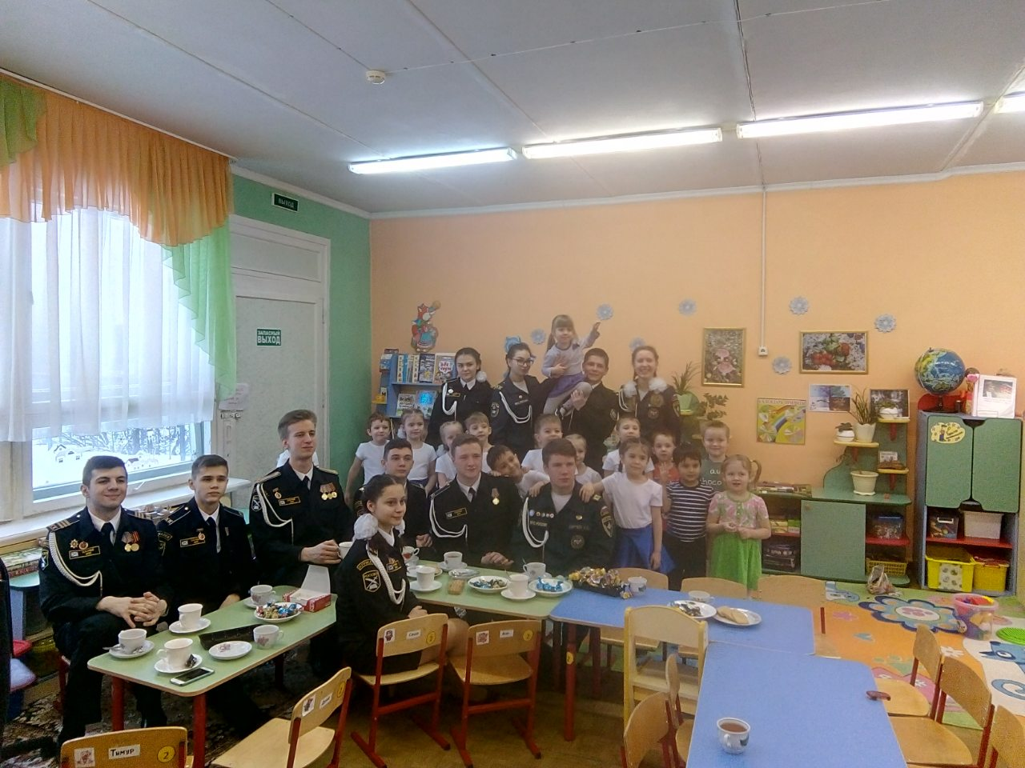

Приложение 2
Сценарий праздника, посвященного Дню Защитника Отечества
«Вместе мы сила! Вперед Россия!»
Звучит фоновая музыка
Ведущий 1:
Добрый день, уважаемые гости!
23 февраля наша страна отмечает День защитника Отечества!
Мы знаем, что мирное небо над головой, покой граждан страны, ее честь и достоинство защищают воины Российской Армии: солдаты, летчики и танкисты, пограничники и матросы. Поздравлений заслуживают те, кто в разные годы защищал нашу Родину, и те, кто сейчас оберегает наш спокойный сон.
Ведущий 2:
Человек немыслим без Родины, края, места, где он рождается. Ну, а если есть Родина, Отечество, где мы живем, где жили наши предки, значит, нужны и люди, которые смогут ее защитить.
Сегодня мы отмечаем замечательный праздник – День защитника Отечества. Мы поздравляем всех, кто служит на благо Родины, защищает её на фронтах войны и несет службу в мирное время, а также и тех, кто только готовится пополнить ряды российской армии.
Музыка 2 марш

Ведущий 1: Разрешите представить наших гостей,,,,,,
В зал маршем входят дети, кадеты и Юнармия.

1. Учащиеся кадетской школы г. Мурманска – кадеты заходят маршем в зал, проходят круг, встают у экрана

2. Участники Всероссийского детско-юношеского военно-патриотического движение «Юнармия» Молочненской средней общеобразовательной школы- юнармейцы заходят в зал маршем, встают рядом с кадетами.
3. Воспитанники старше- подготовительной группы МБДОУ №38 пгт. Молочный- дети маршируют и встают перед кадетами и юнармейцами.

Пока представляем гостей, юнармейцы выходят для выноса флага.
Ведущий 1: Наш праздник разрешите считать открытым! Право вынести флаг РФ предоставляется участникам Всероссийского детско-юношеского военно-патриотического движение «Юнармия» Молочненской средней общеобразовательной школы.
Выносим флаг звучит гимн ( 1 куплет, припев).
Ведущий: Прошу всех занять свои места.
Фоновая музыка
Дети читают стихи
Ребенок 1
Моя мечта - моя Россия -
Таков сегодня наш девиз.
Мы – поколенье смелых, сильных
Совсем недавно родились.
Ребенок 2
Мы будем действовать и дальше,
И превратится в жизнь мечта.
Россия не моя, а наша
Мы вместе - сила ещё та!
Ребенок 3
Ты будешь сильной и красивой
О, наша славная земля!
Ты - наша Родина! Россия!
Ты наша жизнь, а мы – твоя!
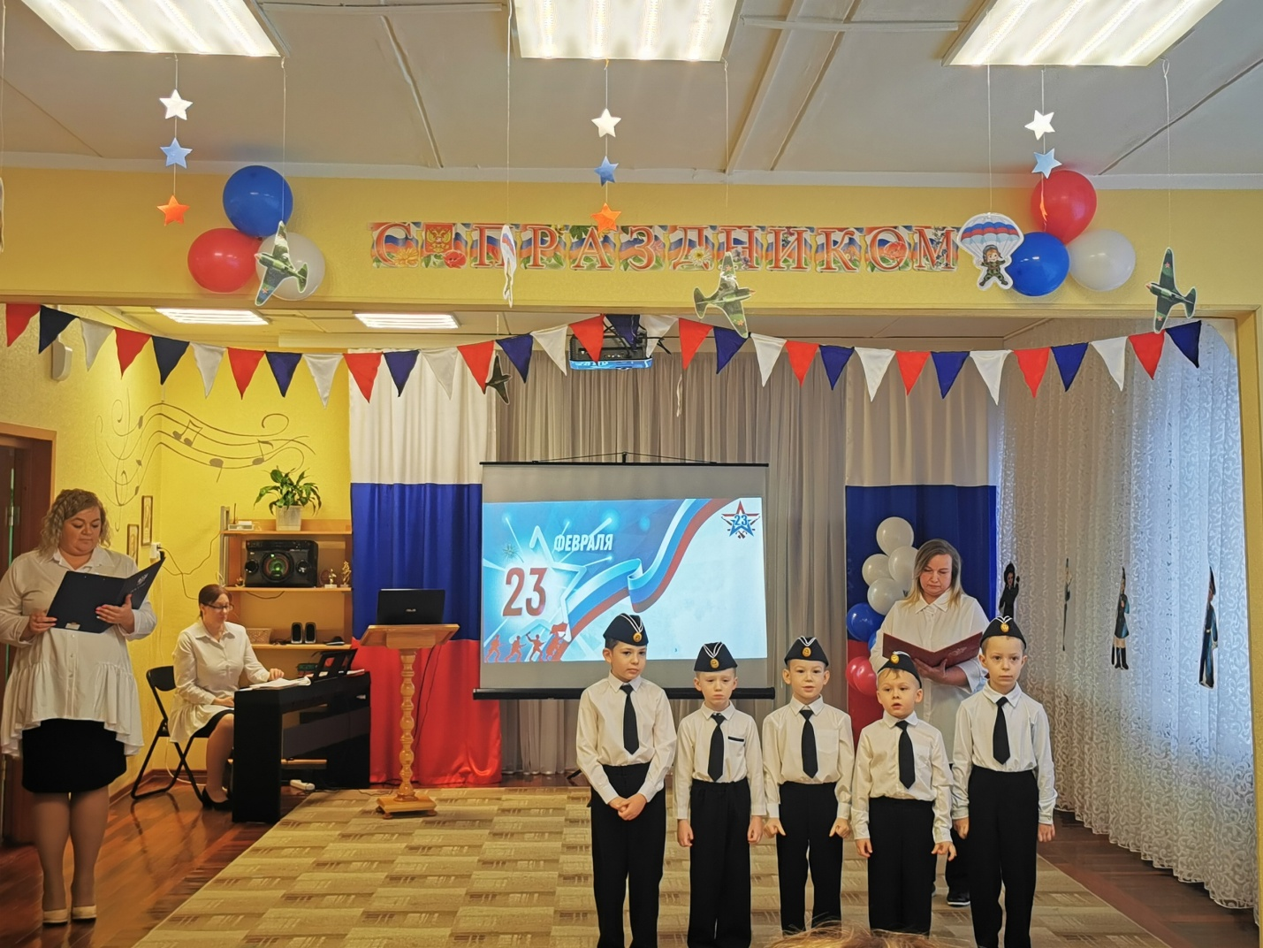
Ведущая 2: - Мы собрались здесь в канун славного праздника - Дня защитника Отечества. Русский воин всегда отличался мужеством, отвагой, силой, ловкостью, смекалкой. А сейчас мы узнаем, готовы ли наши мальчики встать на защиту своего дома, родных и близких, на защиту нашей Родины.
Ведущий 1: - Славится Россия не только своими просторами, но и людьми отважными, умными и сильными духом. Стать военным – мечта многих ребят. Ведь военные – особенные духом: это закаленные, волевые, отважные мужчины. Послушаем наших мальчиков, готовы ли они стать защитниками.
Фоновая музыка
Ребенок 1: Скоро вырасту, ребята,
Медкомиссию пройду,
Не теряя ни минуты,
Сразу в армию пойду.
Ребенок 2: С самых ранних лет, ребята,
Я солдатом быть хочу!
Обещаю вам, что честно
Я России послужу.
Ребенок 3: Мы мечтаем, мы мечтаем,
Что когда мы подрастем,
То танкистами мы станем
И во флот служить пойдем
Ребенок 4: Не волнуйтесь вы, девчонки,
Спите Вы спокойно.
Будем охранять границу
Честно и достойно.
Ребенок 5: Корабли уходят в море,
Самолеты в облака.
Пусть все россияне знают –
Наша армия сильна!
Фоновая музыка
Дети выходят из зала, заходят с остальными, маршируют, делают перестроения под песню О. Газманова «Россия».

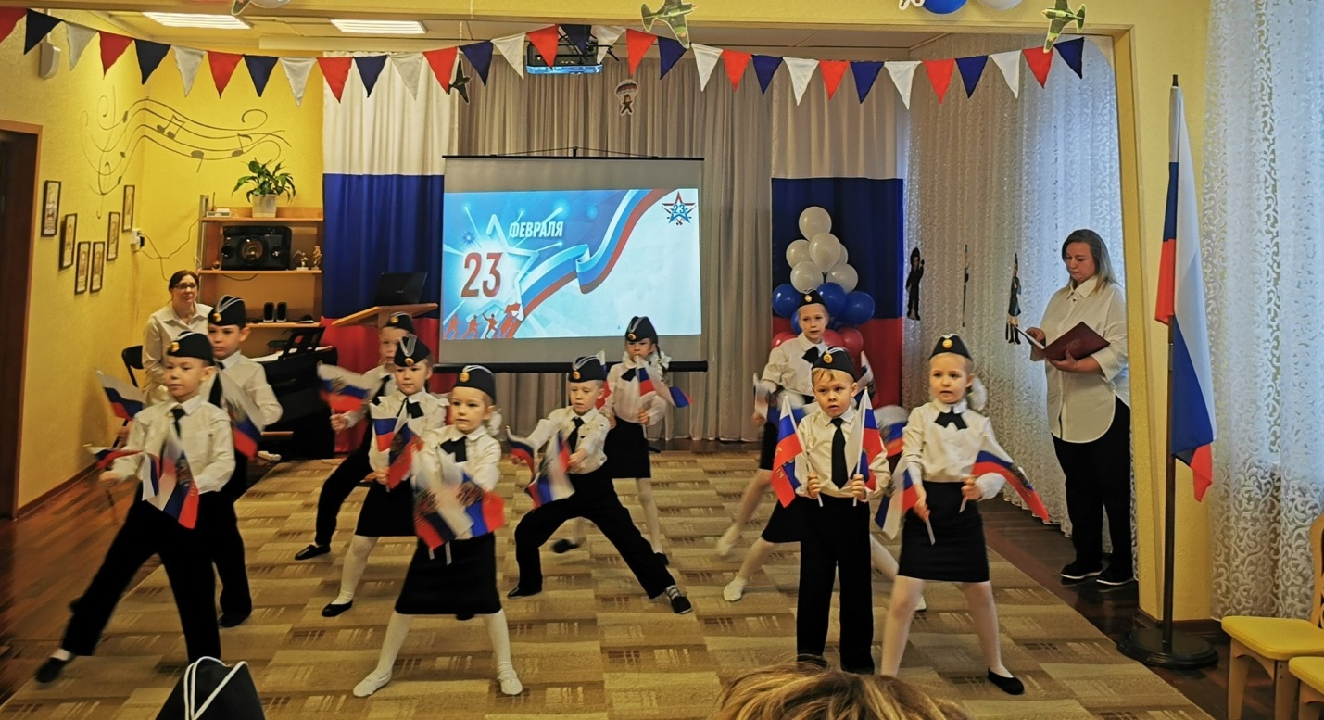
Рассаживаются на свои места.
Ведущий: Подвиги Защитников Отечества — это та большая и величественная правда истории, которую не исказить и не перечеркнуть никаким изменениям в современном непостоянном мире.
Ведущий 2: Ежедневно, рискуя своей жизнью, солдаты Российской Армии выполняют свой воинский долг, а их родные и близкие люди очень переживают и ждут скорейшего возвращения домой своих мужей, сыновей и братьев.
Кадеты поют песню «Мы вас ждем, торопите коней»
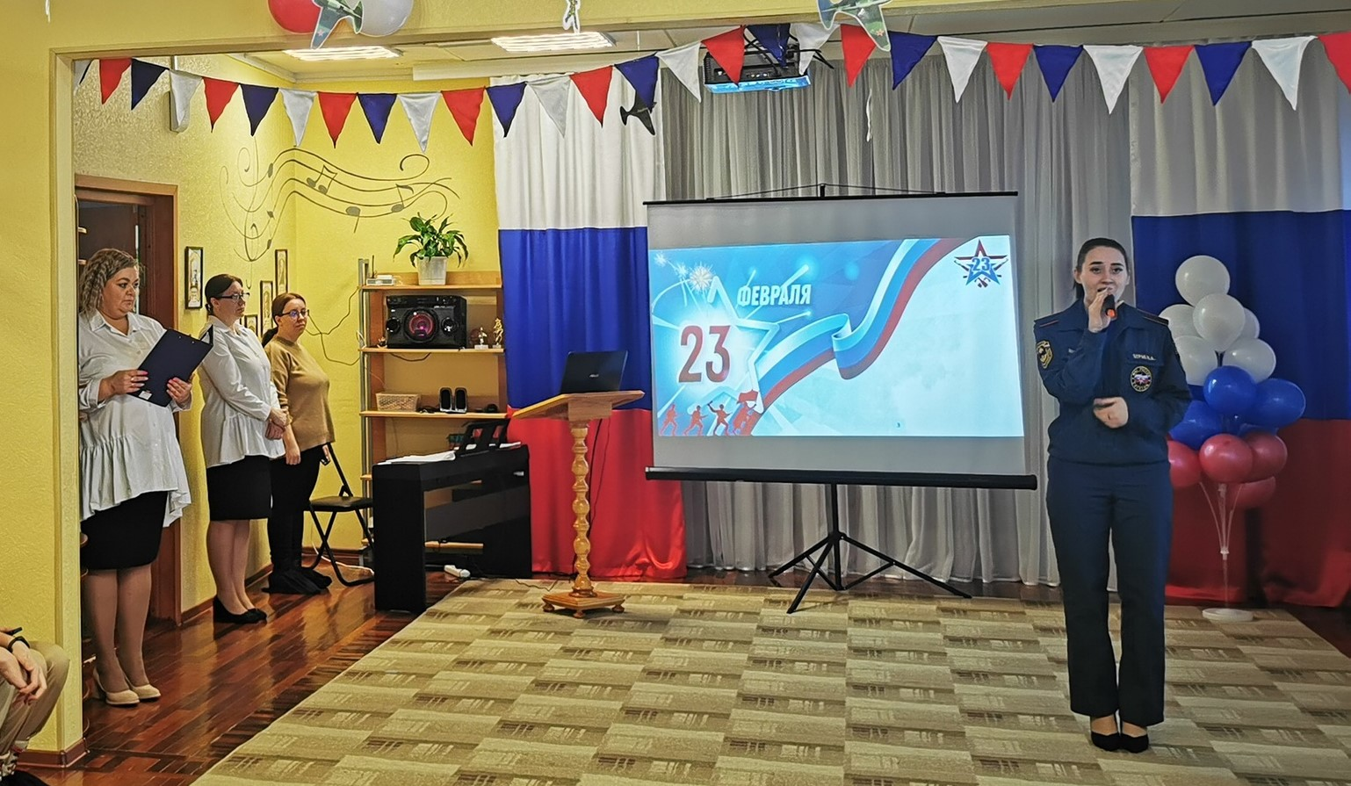
Кадет: Ребята, вы сказали нам, что когда вырастите, пойдете Родину защищать. Русский солдат не только силой, но и умом богат. Давайте проверим, умеете ли вы отгадывать загадки.
Кадет читает загадки с презентации
Фон
«Загадки»
1. Самолет парит, как птица,
Там — воздушная граница.
На посту и днем, и ночью
Наш солдат — военный …
(Летчик)
2. Я служу сейчас на флоте,
Слух хороший у меня.
Есть такой же и в пехоте -
Дружим с рацией не зря!
(радист)
4. Бескозырка и тельняшка,
Вьются ленты за спиной.
По полгода ходит в море,
Вы узнали кто такой?
(Моряк)
5. Он стреляет безотказно,
И любой простой солдат
Управляет им прекрасно.
Что же это?... (автомат)
6. Гусеницы есть и пушка,
Цвета он, как та лягушка.
Весь железный, боевой,
На войне он — ходовой,
Очень метко он стреляет,
Содрогнуться заставляет. (Танк)
7. Просто так ее не получают,
Непременно надо заслужить,
А получишь — гордость заполняет,
Что умеешь Родине служить. (награда)
8. Без лент ему нельзя,
Хоть он мужского пола.
Трещит, не остановишь,
Вы знаете такого? (пулемет)
Ведущий: А наши ребята уже с детского сада хотят идти защищать свою Родину. Посмотрите, какую сценку они приготовили для наших гостей.
Фоновая музыка
Сценка «Будем мы теперь солдаты!
6 детей (3 мальчика, 3 девочки)
Девочка 1. Есть день один в календаре,
Он красною отмечен датой.
Прекрасный праздник в феврале —
День воина, российского солдата!
Звучит музыка из к/ф «Солдаты».
Девочка 2. Ой, Девочки, Мальчишки на праздник идут!
Музыка становится громче. Строевым шагом выходят Мальчики.
Мальчик 1. Все, Девочки, прощайте!
Нас не забывайте!
Мальчик 2. Уходят в армию ребята.
Будем мы теперь солдаты!
Мальчик 3. Родина нас зовет!
Мальчишки, скорее вперед!
Мальчики отдают честь.
Девочка 3. Ильюшка, куда ты собрался?
Зачем в тельняшку забрался?
Мальчик 1. Я — моряк! На флоте служу
И защищаю родную страну.
Мальчик 1 танцует элементы танца «Яблочко».
Девочка 1. Ванечка, давай дружить!
Прошу я, не ходи служить!
Мальчик 2. В небе буду я летать,
Край родной наш охранять!
Звучит песня «Потому что мы пилоты..». Мальчик 2 поет.
Девочка 2. Максим, идешь куда ты?
И ты мечтаешь быть солдатом?
Мальчик 3. Я — в спецназ! И первым в бой!
Применю прием любой!
Звучит музыка «Здравствуй,юность в сапогах». Мальчик 3 показывает несколько приемов.
Девочка 3. Вы еще малыши,
В армии вы не нужны!
Мальчик 2. Мы серьезные ребята,
Из нас получатся солдаты!
Мальчик 3. Некогда нам в игрушки играть!
Землю родную пойдем защищать.
Девочка 3. Тогда я тоже пойду с тобой,
Буду в армии медсестрой.
Чтобы хорошо служить,
Солдат здоровым должен быть.
Девочка 3 подходит к Мальчику 3.
Девочка 2. А я могу поваром быть,
Супы и каши буду варить.
На голодный желудок служить нельзя.
С вами я иду, друзья!
Девочка 2 подходит к Мальчику 2.
Девочка 1. А я не знаю, кем мне быть…
Кем может девочка служить?
Мальчик 1. Я с собой возьму тебя,
Будешь юнгой у меня.
Море нас вдвоем зовет
В военно-морской флот!
Девочка 1 подходит к Мальчику 1.
Все. Мы стеной за Россию стоим
И в обиду ее не дадим!
Звучит марш, все строем уходят за дверь.
Ведущий 2: Чтобы стать умелым и сильным воином, и идти в армию, нужно иметь не только хорошую физическую подготовку, знать современную боевую технику и обязательно уметь собирать и разбирать боевое оружие. И сейчас наши гости- учащиеся кадетской школы покажут свои умения работы с автоматом.

Танец «Яблочко» кадеты
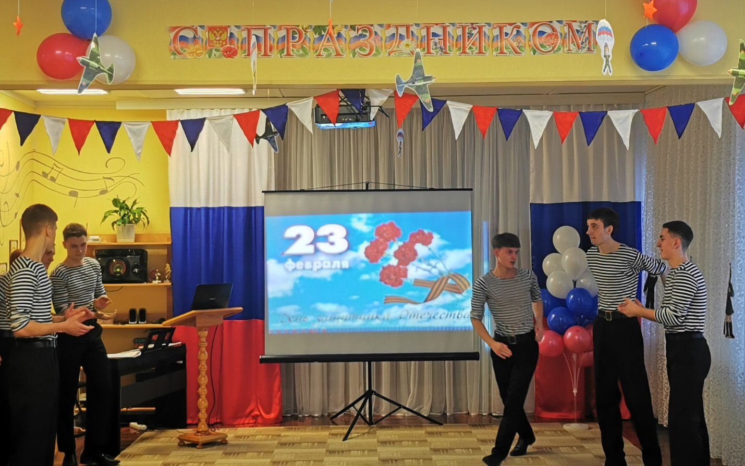
СБОРКА и РАЗБОРКА АВТОМАТА КАДЕТАМИ
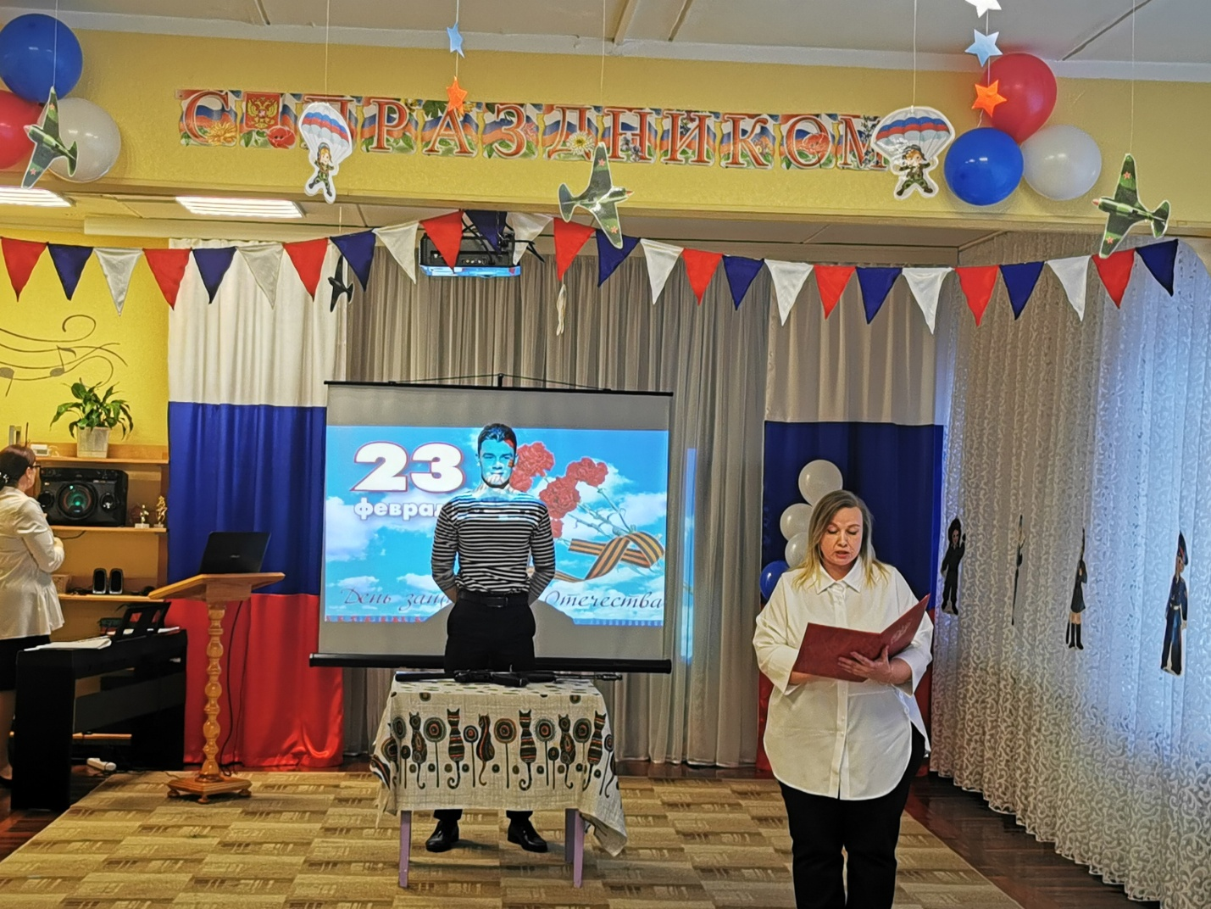
Ведущий 1: Для того, чтобы служить в армии, военнослужащим обязательно требуется умение справляться со стрессовыми ситуациями, готовность всегда прийти на помощь своим товарищам и, обязательно, иметь навыки оказания первой медицинской помощи. И сейчас юнармейцы покажут нам правила оказания первой медицинской помощи.
Мастер- класс по оказанию первой медицинской помощи от юнармейцев.
Слово предоставляется гостя нашего праздника Главе городского поселения Молочный Семёновой Марине Викторовне, Протоиерею Храма Пресвятой Богородицы г. Кола Алексею Карпову.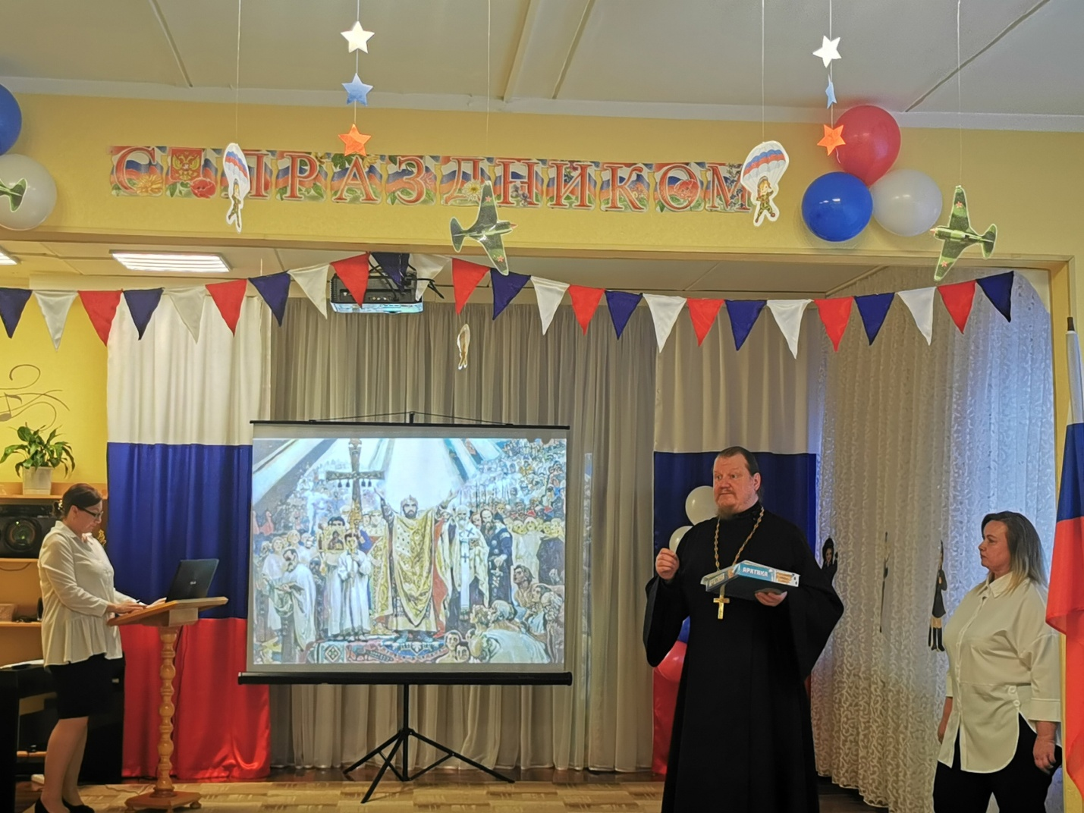

Ведущий 1: Праздник — День защитника Отечества напоминает нам о том, что всё самое дорогое, что у нас есть, может подвергнуться опасности. И долг каждого из нас, если придется - защитить свое Отечество. Главная цель любого защитника и патриота Отечества – беречь мир на Земле.
Ведущий 2: Сегодня мы знаем, что нынешние герои России встанут в один ряд с дедами и прадедами, защищавшими Родину в годы Великой Отечественной войны, а их подвиги навечно войдут в историю побед нашей страны.
Ребенок 1 Могуча Россия на все времена –
И в прежние годы, и ныне.

Ребенок 2 Героями наша Отчизна сильна,
Отечество славится ими.

Ребенок 3 Сегодня героев поздравить хотим:
Вас много, мы вами гордимся.
Мы помним, мы любим, – на этом стоим,
На вас походить мы стремимся.

КАДЕТ Для тех, кто стоит на защите страны,
Мы душу и сердце откроем.
Отважны, надежны и духом сильны.
Так вечная слава героям! Песня «Служить России»
Поют все вместе- дети, педагоги, кадеты и юнармейцы
С праздником! С днём Защитника Отечества! Ура!
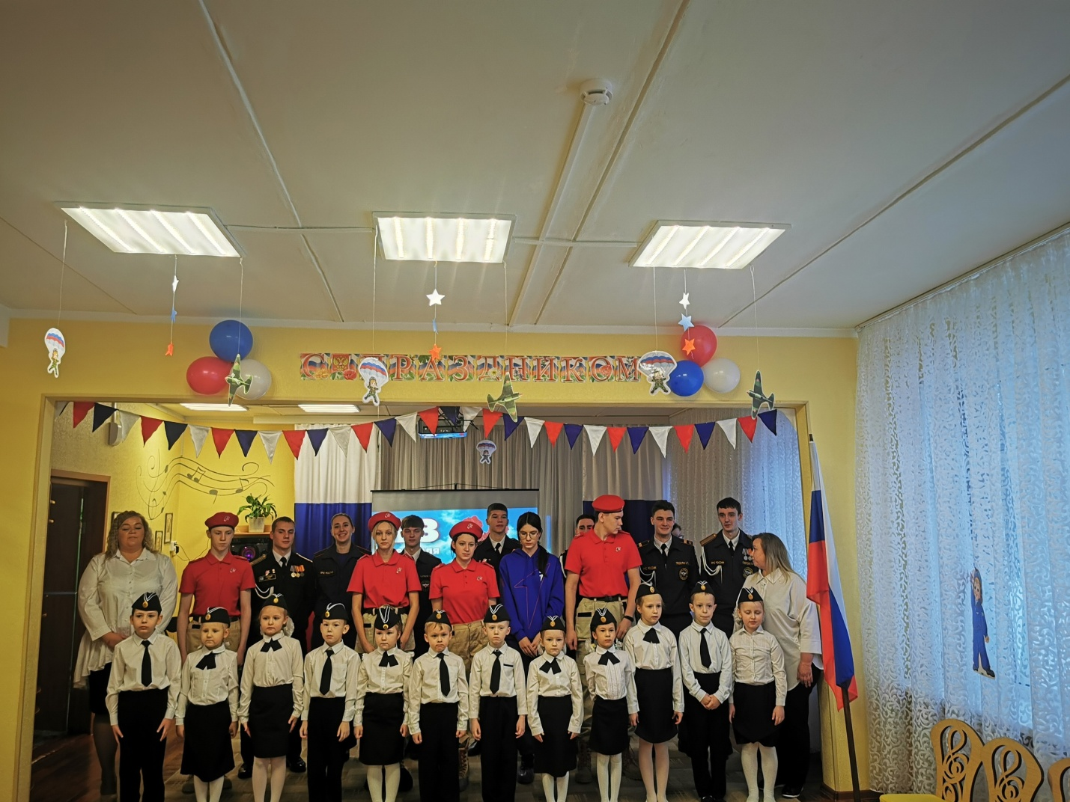

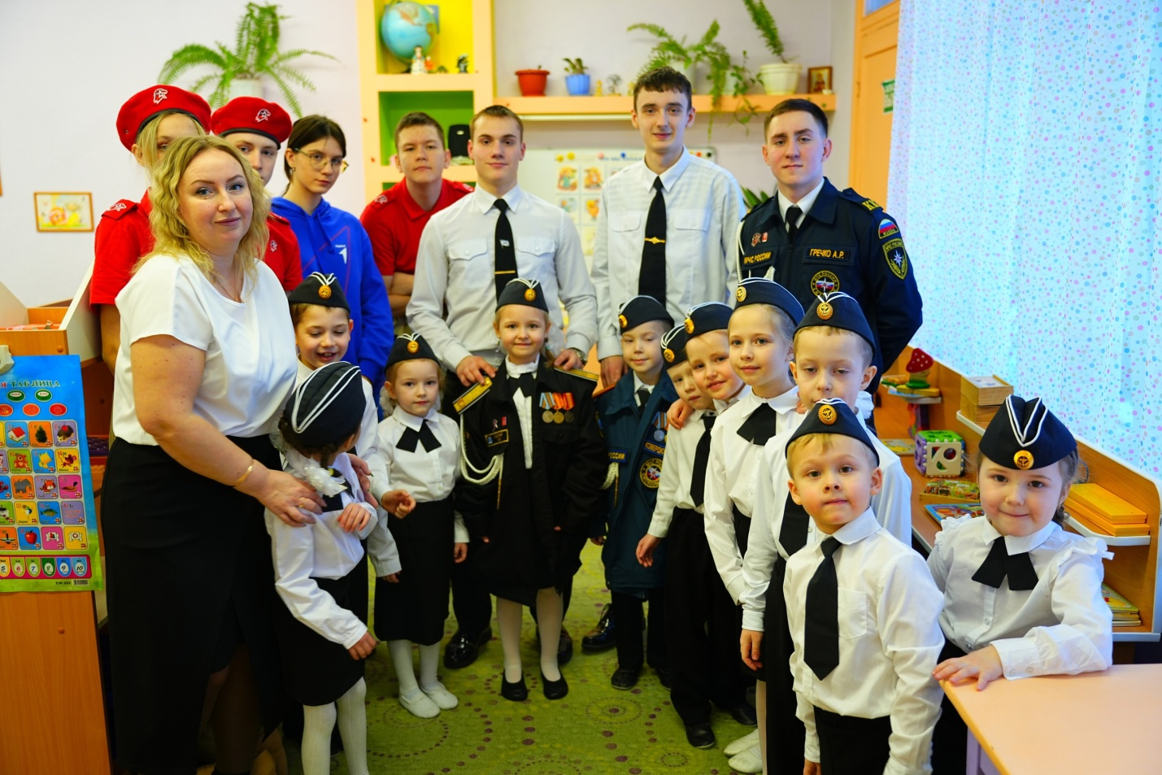

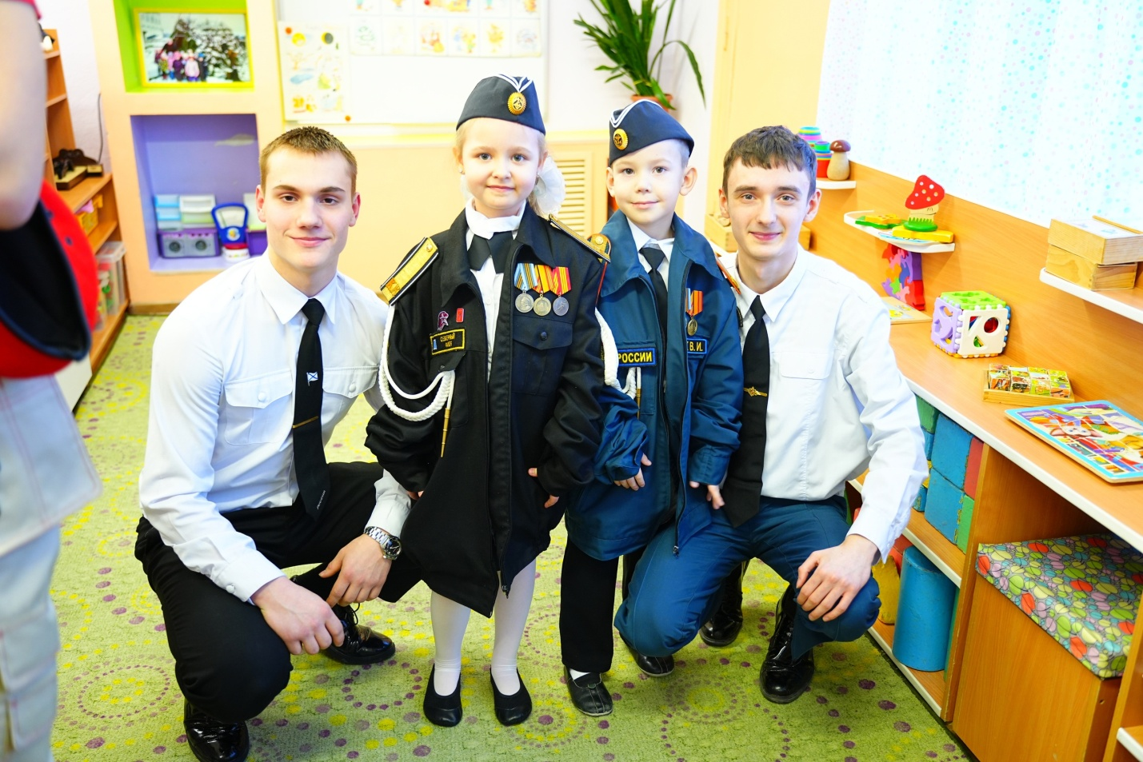

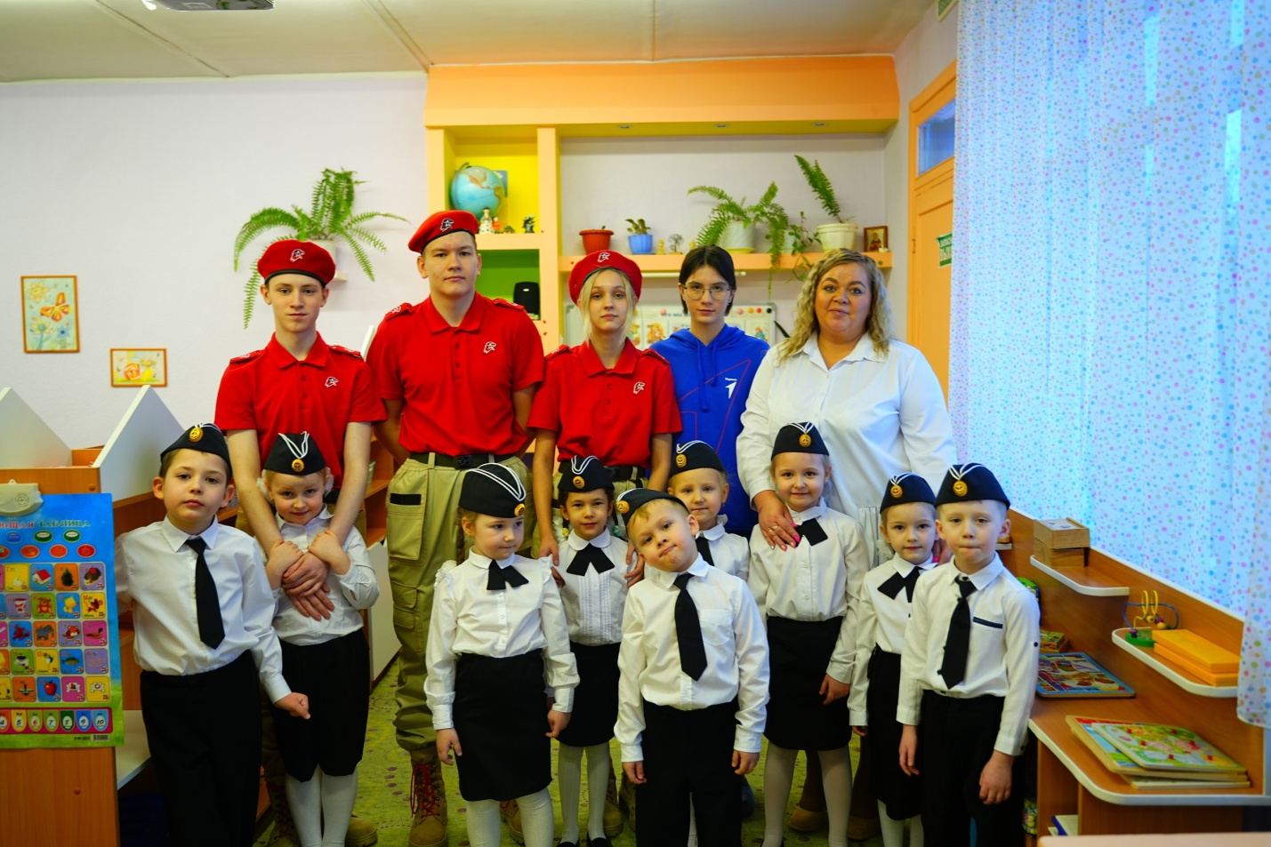

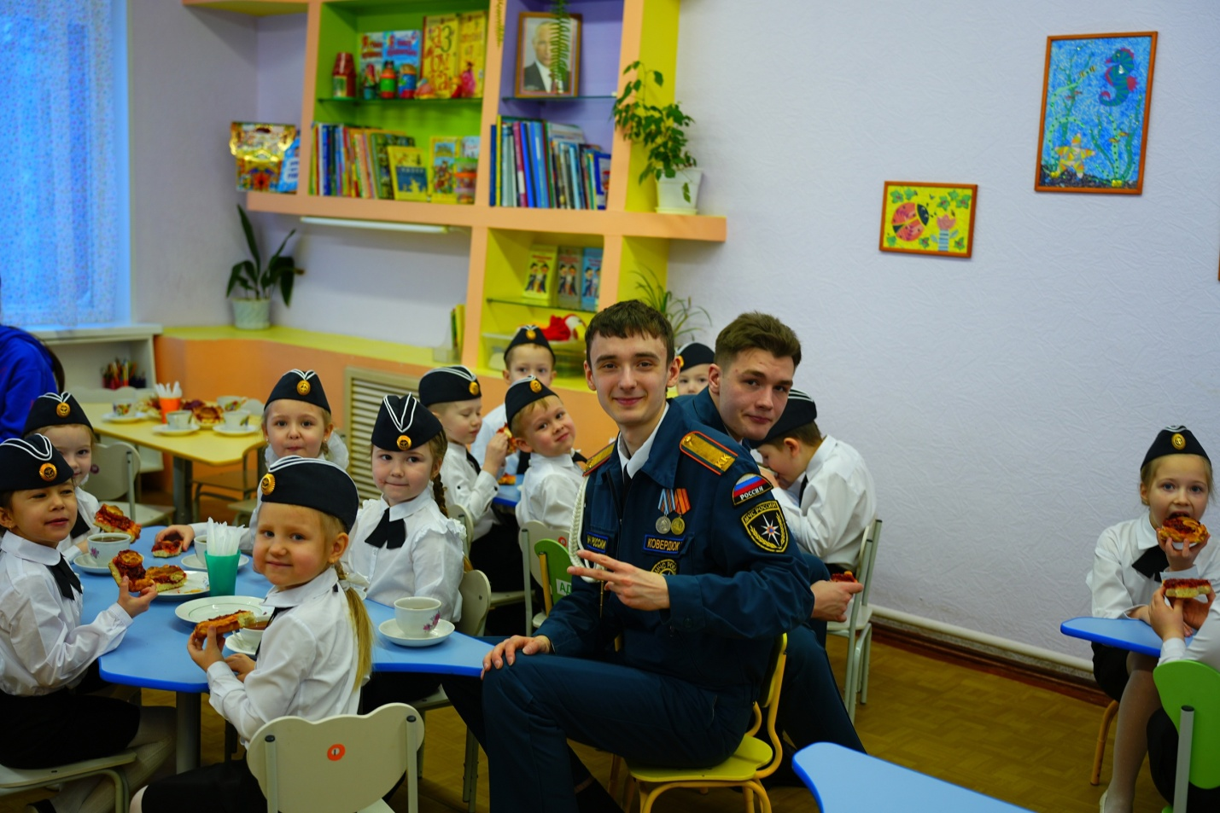

Приложение 3
Праздничное мероприятие, посвященное 78-ой годовщине победы в Великой Отечественной Войне
для детей старшего дошкольного возраста совместно с Кадетской школой г. Мурманска
«Победный май» (2023)

Ход мероприятия:
Зал празднично оформлен. Дети входят в зал. Дети садятся на стульчики.
Ребенок читает стихотворение:
Солнце светит, пахнет хлебом,
Лес шумит, река, трава. Хорошо под мирным небом.
Слышать добрые слова.
Хорошо зимой и летом,
В день осенний и весной
Наслаждаться ярким светом,
Звонкой, мирной тишиной”.
Ведущий: Дорогие ребята и уважаемые наши гости! Поздравляем вас с приближающимся великим праздником – Днем Победы! Много лет прошло с того дня, когда впервые прозвучало это слово – «Победа». Сегодня мы с вами собрались в честь знаменательного праздника, Дня Победы над фашистской Германией.
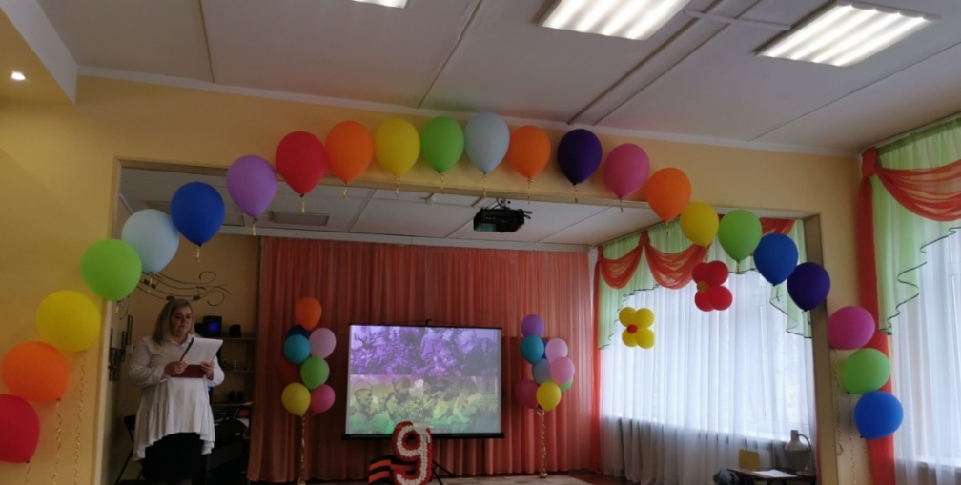
Ребенок читает стихотворение
Сияет солнце в День Победы!
И будет нам всегда светить.
В боях жестоких наших деды
Врага решили победить!
Мы будем храбрыми, как деды, Родную землю защитим,
И солнце яркое Победы
Мы никому не отдадим.
Ведущий : Вот уже 78 лет над нашей родной Россией светит мирное солнце, 78 лет назад, закончилась Великая Отечественная война. Сколько книг, сколько стихов и песен написано о великом подвиге русского народа! Много фильмов рассказывает нам о тяжелом послевоенном времени. И в нашем детском саду этот праздник – один из самых любимых праздников в году.
Фон музыки, выходит ребёнок
Ребенок:
Тот самый длинный день в году с его безоблачной погодой
Нам выдал общую беду, На всех, на все четыре года.
Она такой вдавила след и стольких наземь положила,
Что двадцать лет и тридцать лет живым не верится, что живы.

Звучит вальс 40-х годов. Выходят 4 пары танцуют вальс, останавливаются
Вдруг музыка прерывается. В записи звучит песня “Священная война” А. В. Александрова. После первого куплета звук становится тише.
Звучит голос Левитана об объявлении начало войны.
Девочки одевают мальчикам пилотки, мальчики берут автоматы и уходят под марш «Прощание славянки», девочки им машут платочками.
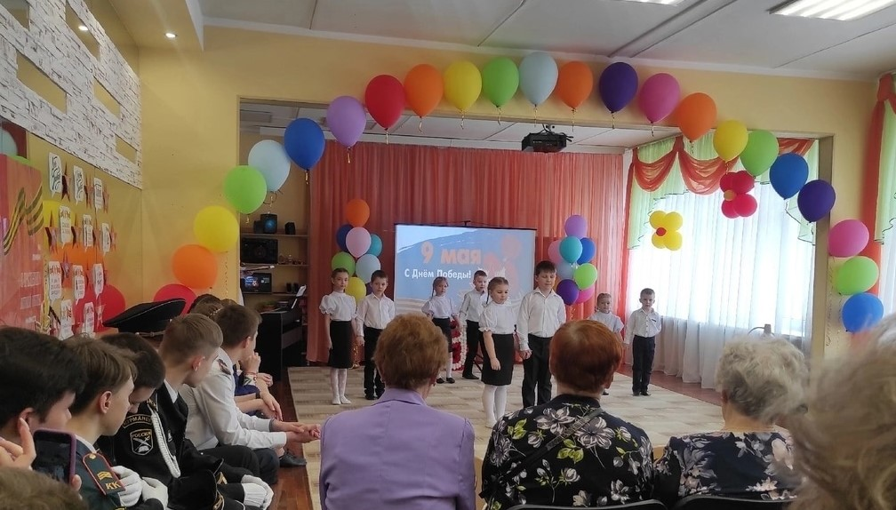
(дети склоняют головы)
Ведущий: Такое объявление люди услышали 22 июня 1941 года. Была остановлена мирная жизнь народа. Началась великая отечественная война. Война разрушила судьбы миллионов людей. Дыхание войны ощутил каждый человек: протяженный вой сирен, залпы зениток, разрывы бомб. Но люди не испугались, поднялись и пошли на встречу врагу. Жертвуя жизнью, они становились защитниками отечества. Каждый день эшелоны увозили бойцов на фронт. Родные и близкие провожали своих близких со слезами, и с верой в победу.

Дети читают стихи.
Ребенок 1
Летней ночью, на рассвете,
Когда мирно спали дети
Гитлер дал войскам приказ
И послал солдат немецких
Против всех людей советских
– это значит против нас.
Он хотел людей свободных
Превратить в людей голодных
Навсегда лишить всего,
А упорных и восставших
На колени не упавших,
Истребить до одного.
Он велел, чтоб разгромили,
растоптали и сожгли.
Чтобы песни петь не смели,
возле дома своего.
Чтобы было все для немцев,
для фашистов иноземцев,
А для русских и для прочих,
для крестьян и для рабочих, ничего.
Ведущий: Ваши прабабушки и прадедушки ушли на войну, тогда они были очень молоды. Вчерашние школьники надевали на себя гимнастерки, сапоги и тоже уходили на фронт.
Дети поют песню «Шли солдаты на войну»
Дети читают стихи
Ребенок 1
Вставай, народ! Услышав клич Земли,
На фронт солдаты Родины ушли.
С отцами рядом были их сыны,
И дети шли дорогами войны.
За Днепр и Волгу шли солдаты в бой,
Сражались за советский край родной,
Ребенок 2
За каждый город, каждое село,
За все, что на земле моей росло.
За детскую улыбку, светлый класс,
За мир, за счастье каждого из нас.
Мы о такой Победе и мечтали,
Стараясь заглянуть за край войны.
Но дымом заволакивало дали
И только прибавляло седины.

Сценка «Прощание»
(Фоном звучит песня «Священная война»)
Выходит 4 мальчика и 4 девочки
1. Мальчик: Ты не плачь, сестренка. Мама, не рыдай. Я вернусь с победой в наш любимый край! (обнимает одну, потом вторую, отходит назад, девочки в др. сторону)
1-я девочка: Вот тебе носочки, варежки, кисет.
2-я девочка: Защищай Отчизну от горя и бед.
1-ый Мальчик: Воин отважно берет города. Смелым, бесстрашным буду всегда. (обнимает дев, отходит)
2-ой мальчик: Есть у нас и танки, есть и пулеметы!
Есть у нас пушки и самолеты!
Вместе: Будем врагов мы бесстрашно крушить,
Чтобы Отчизну освободить!
1-ая девочка:
Ах, война, что ж ты сделала, подлая,
Стали тихими наши дворы.
Наши мальчики головы подняли,
Повзрослели они до поры,
На пороге едва помаячили,
И ушли за солдатом -солдат.
До свидания, милые мальчики,
постарайтесь вернуться назад!
Под марш «Прощание Славянки» мальчики идут по залу строевым шагом, девочки машут им вслед платочками, вытирая слезы.
Играет спокойная музыка, дети читают стихи:

Ребенок 1:
Под солнечным небом,
Под тёплым дождём,
Под снежною вьюгой звенящей
Вы служите, ребята, мы вас подождём,
Только письма пишите нам чаще!

Ребенок 2
Вас в армейские части. Развезут поезда,
И не раз среди ночи поднимет тревога…
Будет вас не хватать нам всегда,
Но два года —не так уж и много!

Ребенок 3
Вспоминайте почаще родительский дом.
Нелегка, но почётна работа солдата…
Вы служите, ребята, — мы вас подождём,
Только воинский долг выполняйте вы свято!
Садятся на стульчики

Ведущий: Ребята, мы знаем, что взрослые мужчины и многие женщины воевали на фронте, а маленькие дети в те годы сражались с голодом, холодом, со смертью. Одно желание было в маленьких сердцах, желание – голод утолить, хотя бы корочку сухую откусить и с наслаждением её жевать… как трудно это нам, сегодняшним, понять…

Сценка «Дети войны»
Девочка стоит с куклой в руках, мальчик сидит на полу со старой машинкой.
Сестра (кутаясь в шаль, играет с куклой)
Как холодно! И мама не идет.
Быть может, хлебушка она нам принесет? Ну хоть бы крошечку где отыскать, голодной страшно мне идти в кровать.

Брат (ремонтирует машинку): А разве я есть не хочу? Хочу! Но все равно молчу. Ведь там, где папа наш сейчас, потяжелее, чем у нас. Не разрываются снаряды здесь, и дом у нас с тобою есть. А главное – фашисты далеко. Да и кому в стране легко.
Сестра( обнимая куклу):
А помнишь? … блинчики с вареньем, чай с маминым печеньем,
Которое по праздникам пекла она. Сейчас я съела б все одна!
Брат (с укором):
Опять ты о еде заговорила, уж лучше б душу не травила!
Чем чаще вспоминаешь ты о ней, тем голод чувствуешь сильней.
И мне воспоминанья эти не нужны.
Сестра ( прислушивается):
А вот и мамины шаги слышны.
Брат встает:
Не вздумай хныкать перед ней. Дай отдохнуть сначала ей.
Мама ( с радостью):
Родные! Я в дом радость принесла! Объявлено- закончилась война!
Прогнали мы фашистов навсегда! И скоро будет в доме вся еда,
Которая бывала до войны. И про которую теперь глядим мы сны!
Сестра (радостно):
Ура! вернётся папа к нам домой!
Брат (обнимает сестру):
И снова в садик мы пойдём с тобой! Ура!
Ведущий:
Дошли до Берлина наши войска,
Крикнем мы громко – Победа!
Все вместе.
Ура!
Ведущий: Весь наш народ встал на борьбу с ними. Ведущий: Храбро сражались наши воины на фронтах Великой Отечественной войны.
Ведущий: Много горя принесли фашисты на нашу землю: жгли деревни, разрушали города, убивали мирных жителей – женщин, стариков и детей. Одна надежда оставалась у народа – на нашу армию, стойкость, мужество, героизм наших солдат и офицеров. И они оправдали надежду своих жен, матерей и детей – всех, кто ждал их, верил им и писал письма. В минуты затишья перед следующим боем, сидя в блиндажах, солдаты вспоминали мирное время, своих близких и родных, мечтали о скорой встрече в родимом доме.
Выходит ребенок: Глаза солдатских матерей
До дна наполнены печалью,
Как много бесконечных дней
Они в разлуке повстречали...

Сценка «Письмо матери к сыну»
Звучит тихо музыка, мама-девочка сидит за столом с настольной лампой, закутавшись в шаль, «пишет письмо».
Сын-мальчик в военной форме, сидит в стороне на пеньке, рядом лежит автомат, «читает письмо».
Фоном звучит вальс из к/ф «Мой ласковый и нежный зверь» Евгений Дога.
Мама:
Здравствуй, мой родной сынок, Как ты от меня сейчас далёк!
Трудные настали времена, Голод, холод, я совсем одна…
Весточку мне с фронта передай, Матери писать не забывай!

Сын:
Мамочка, спасибо за письмо, Греет сердце, душу мне оно.
Я так хочу тебя обнять, Взглянуть в глаза, расцеловать.
Здесь жизнь хрупка, как тонкое стекло, А мы воюем, всем смертям назло!

Мама: Сынок, давно идёт война –Измучился народ и настрадался.
Скажи, когда же кончится она? Один ты у меня в живых остался…
Не сплю ночами и мечтаю, Когда возвратишься ты домой,
Придёшь ты тихо, скажешь: «Мама! Вернулся, видишь, я живой!».

Сын: Мама, милая, поверь, что скоро. Возвращусь с победой я домой.
Если надо, то сверну я горы, Лишь бы поскорее свидеться с тобой…
Встают и уходят.
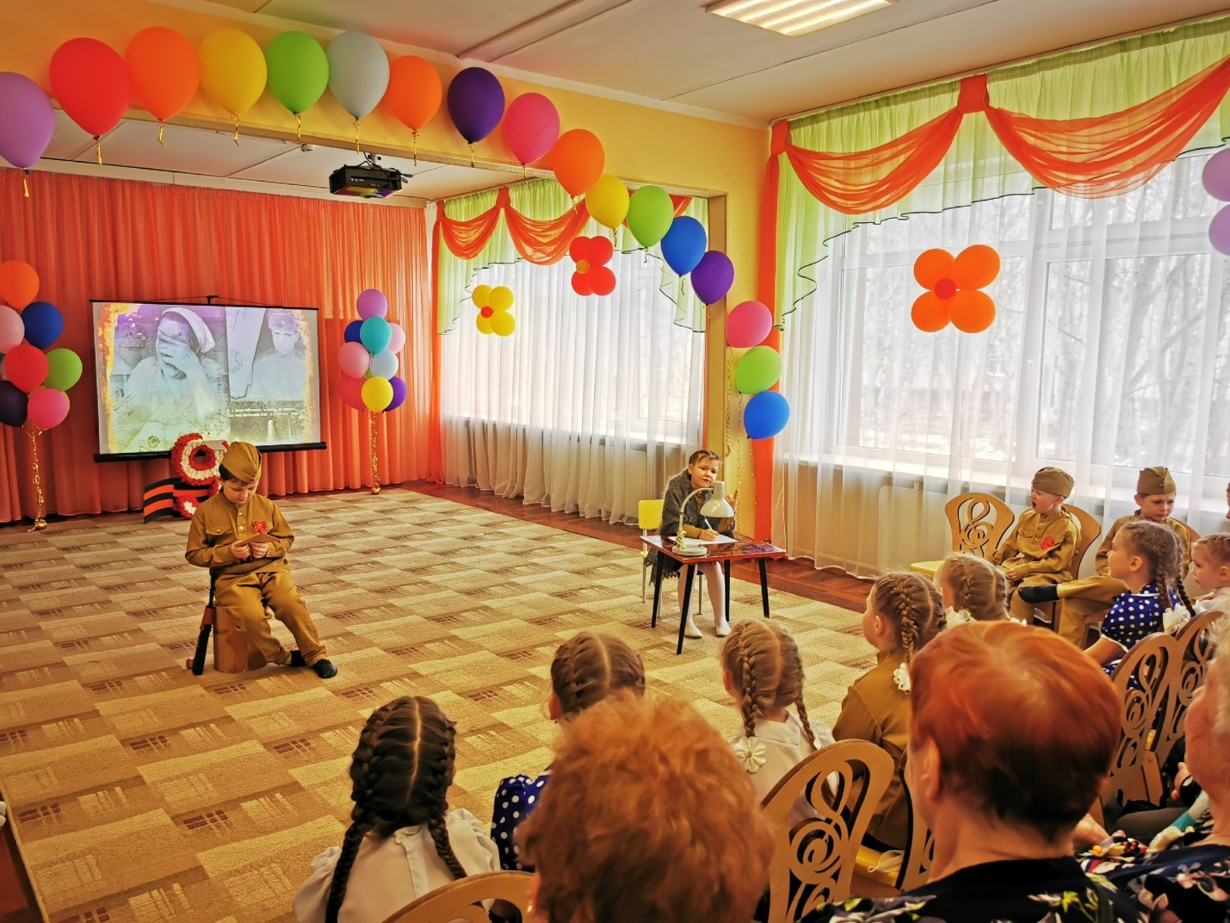

Ведущий: За время войны поэты и композиторы сочинили много хороших задушевной песни, которые любили петь солдаты в часы отдыха, вспоминая свой отчий дом, Особенно солдаты любили танцевать.
Выходят 4 мальчика и 4 девочки. Танцуют вальс « В лесу прифронтовом» в исполнении Алсу.
Ведущая: Никогда этот день не забудут люди. За то, что мы сейчас с вами вместе радуемся, ликуем, смеемся, танцуем, мы обязаны нашим бабушками дедушкам, которые в жестоких боях отстояли мир.
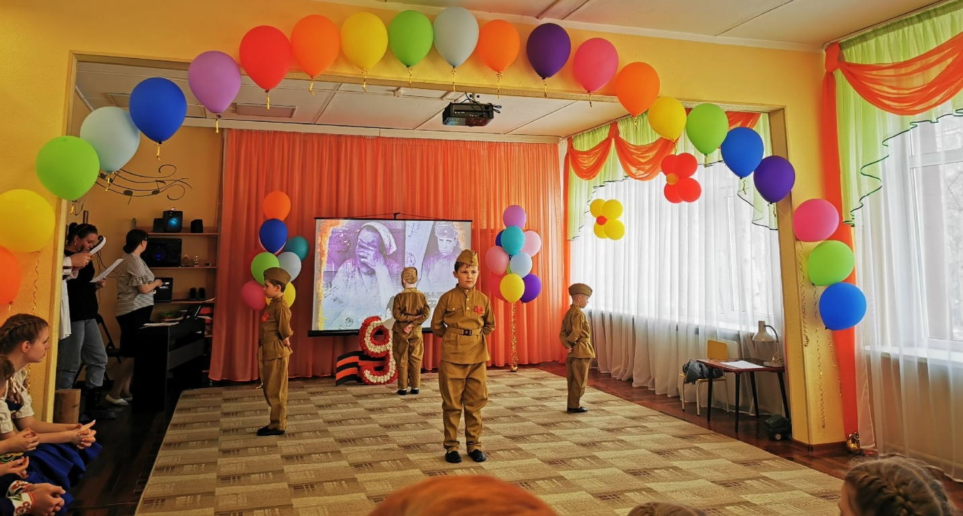

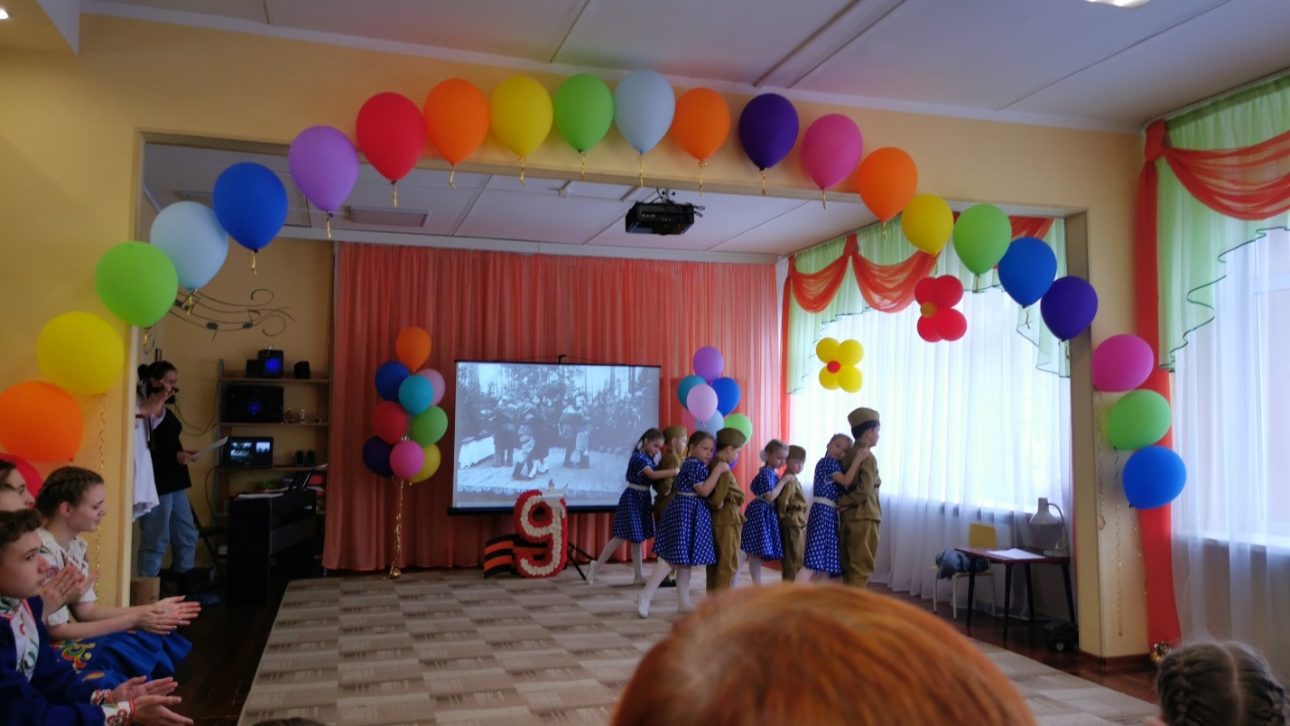
Ребенок
Стоят в России обелиски,
На них фамилии солдат…
Мои ровесники мальчишки
Под обелисками лежат.
И к ним, притихшие в печали,
Цветы приносят полевые
Девчонки те, что их так ждали,
Теперь уже совсем седые.

Ведущий: 9 мая 1945 года закончилась война, и тот день стал самым светлым и любимым праздником – Днем Победы! К сожалению, все меньше и меньше остается тех, кто был непосредственным участником той войны. В этой страшной войне погибли более 20 миллионов наших людей. У каждого из них были родные и близкие. Память о погибших героях навеки сохранится в нашем сердце. По всей стране стоят памятники известным и неизвестным героям. К этим памятникам люди приходят не только по праздникам, но и в любой день там можно увидеть цветы.
Выходят дети, читают стихи
Ребенок 1
Застыли ели в карауле,
Синь неба мирного ясна.
Идут года. В тревожном гуле
Осталась далеко война.

Ребенок 2
Но здесь, у граней обелиска,
В молчанье голову склонив,
Мы слышим грохот танков близко
И рвущий душу бомб разрыв.

Ребенок 3
Мы видим их - солдат России,
Что в тот далёкий грозный час
Своею жизнью заплатили
За счастье светлое для нас...
Ведущий: У стен Кремля горит Вечный огонь славы героям, павшим в боях. И сейчас мы зажжем свой Вечный огонь, чтобы никогда не забывать тех солдат, которые отдали свои жизни ради нас!
В зал входят 2 ребенка с горящими электронными свечами в ладошках.
Ребенок 1
Горит дрожащая свеча.
Не дунь на пламя сгоряча.
А ты, волшебный огонек,
О чем бы нам поведать мог?
Ребенок 2
Гори, свеча, не затухай,
Не дай нахлынуть тьме.
Не дай живым забыть всех тех
Погибших на войне!
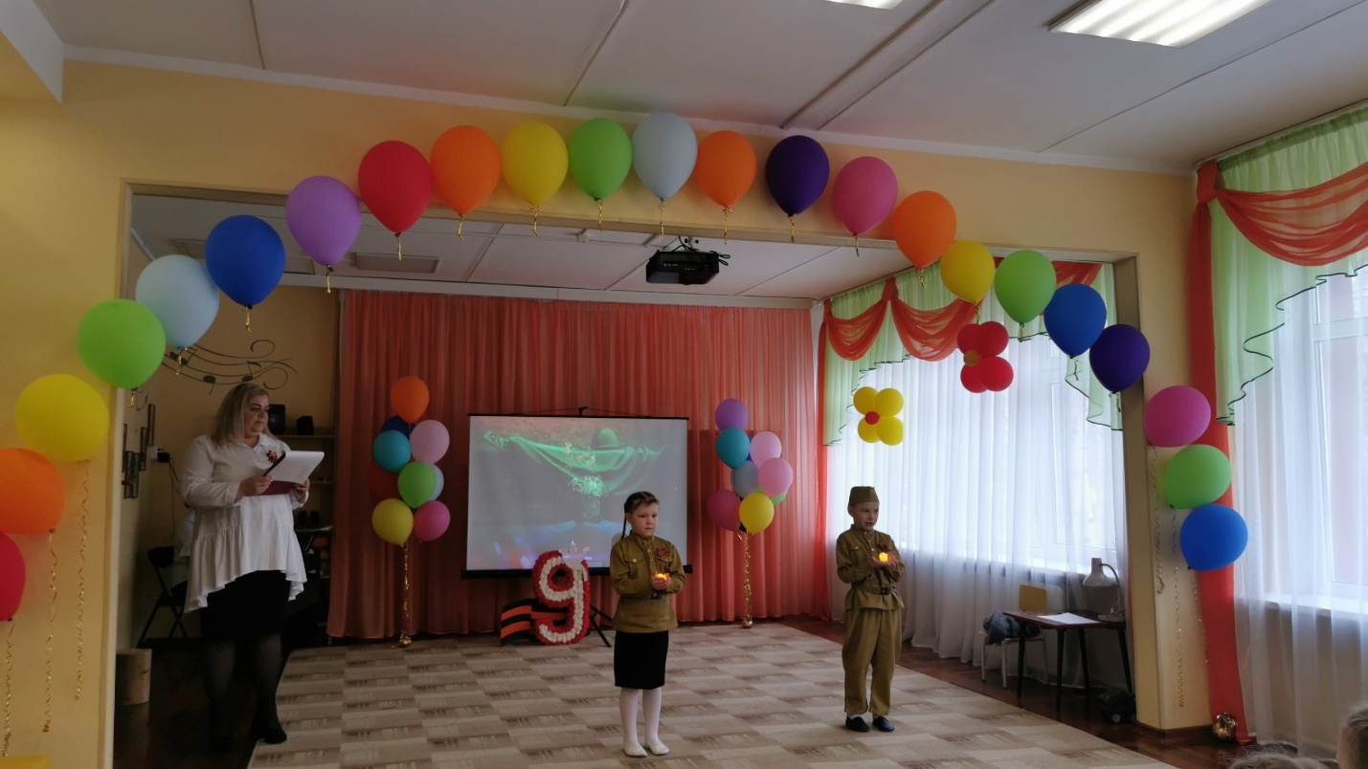

Ведущий:
Вспомним всех поименно
Вспомним героев своих,
Это нужно не мертвым –
Это нужно живым! Почтим память всех погибших за Родину минутой молчания. (Все встают.)
Звучат удары метронома. Минута молчания.
Ведущий:
Запомним подвиг нашего народа,
Солдат, погибших в огненном бою.
С Победой принесли они свободу,
Спасая мир в жестокую войну
Ведущий: Люди не теряли веры в победу, даже в самые тяжелые времена. «Враг будет разбит, победа будет за нами» — эти слова звучали повсюду. И вот наступил тот день, когда по радио объявили об окончании войны.
Звучит голос Левитана об окончании войны.
Ведущий: Страна ликовала! На улицах пели, танцевали, незнакомые люди обнимали друг друга, многие плакали от радости.

Дети читают стихотворения:
Пусть не будет войны никогда! Пусть спокойные спят города. Пусть сирены пронзительный вой, Не звучит над твоей головой.
Ни один пусть не рвется снаряд,
Ни один не строчит автомат.
Оглашают пусть наши леса
Только птиц и детей голоса.
И пусть мирно проходят года.
Пусть не будет войны никогда!
Дети совместно с кадетами поют песни «День победы»
Ведущий:
Пусть не будет войны никогда,
Не коснется нас больше беда.
В День Победы все песни поют,
В честь Победы сверкает салют.
Дню Победы слава!
Дети: Слава!
Ведущий: Слава нашим генералам!
Дети: Слава!
Ведущий: Слава нашим адмиралам!
Дети: Слава!
Ведущий: И солдатам рядовым!
Дети: Слава!
Ведущий:
Пешим, плавающим, конным,
В жарких битвах закаленным,
Слава павшим и живым!
Дети: От души спасибо им!
Ведущий : Еще раз поздравляем всех с великим праздником Победы, желаем мирного неба над головой, здоровья, счастья и низко кланяемся всем ветеранам, которые дожили до этого дня. В честь Великой победы троекратное: ура, ура, ура!
Под песню «День Победы» дети и кадеты торжественно уходят.
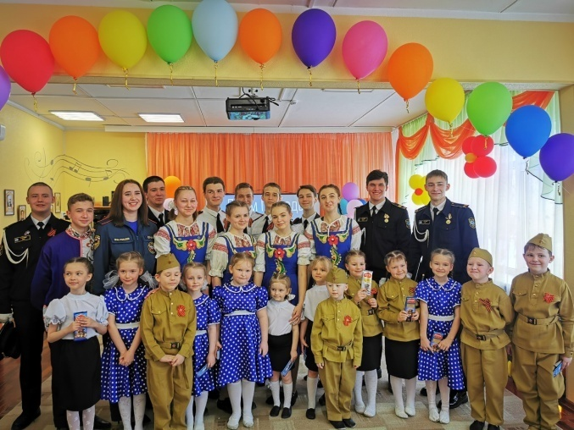

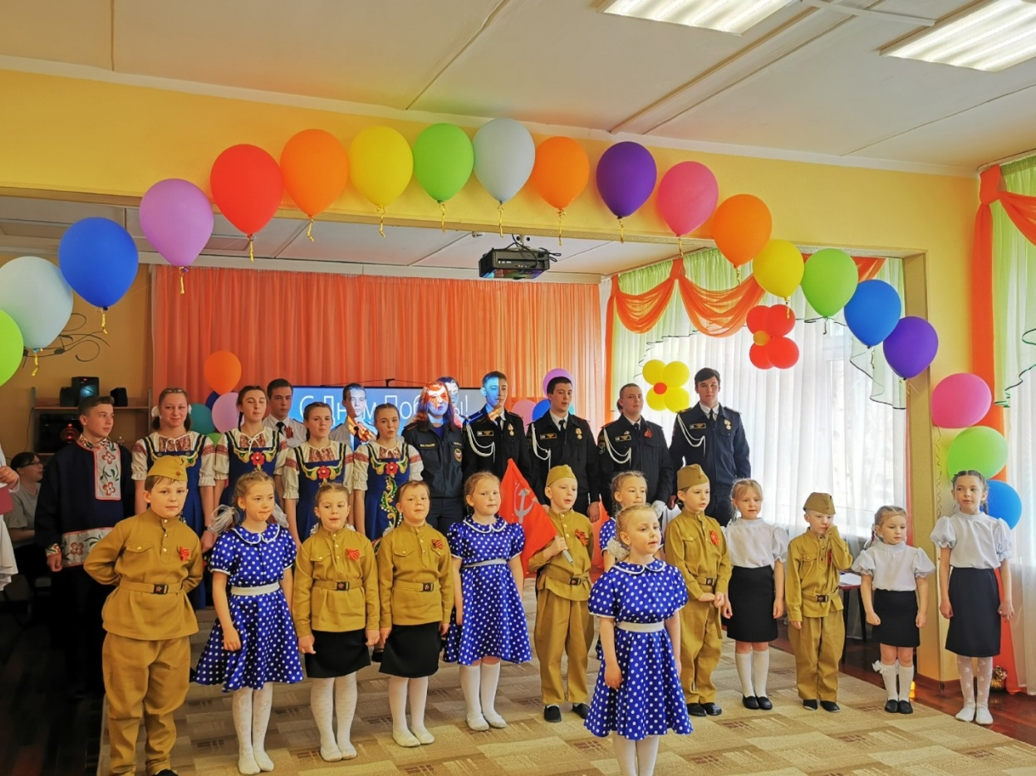

Приложение 3
Сценарий праздника, посвящённого Дню Победы
«Поклонимся великим тем годам»(2024)
Совместно с кадетской школой г.Мурманска и МБДОУ №46 пгт.Молочный
Ход праздника
Под песню дети входят в зал с цветами и флажками, два барабанщика впереди.
Выстраиваются, выполняют танцевальные движения, поют куплет песни.
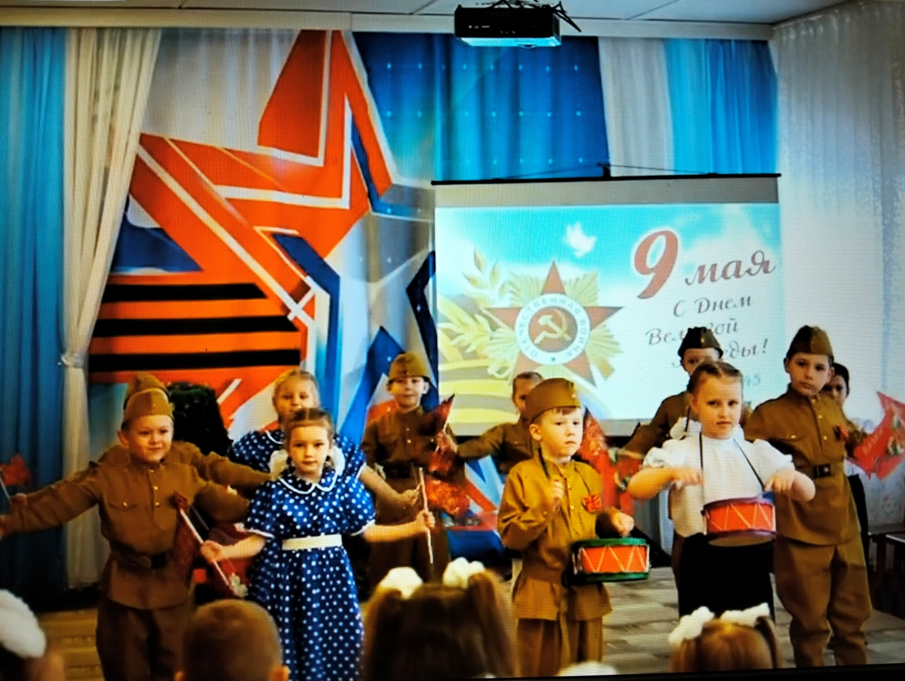
Ведущий. Здравствуйте, ребята. Здравствуйте, уважаемые гости. Сегодня мы с вами вновь собрались в этом зале, чтобы отметить праздник…
Дети. День Победы!
1 ребенок. День Победы! Праздник долгожданный!
Мирная небес голубизна.
Помнят на земле народы, страны –
В этот день закончилась война.
2 ребенок. Сегодня праздник – День Победы!
Счастливый праздник – День Весны.
В цветы все улицы одеты,
И песни звонкие слышны.
3 ребенок. Знамя красное Победы
Развивается с утра.
Ветераны надевают
Боевые ордена!
4 ребенок. Вы сражались за Победу,
Чтоб весной цвели сады,
Чтобы ваши дети, внуки
Жили в мире без войны.
5 ребенок. Мы сегодня воспеваем
Светлый праздник всей страны.
Помнить люди эту дату
Обязательно должны.
6ребенок. Сияет солнце в День Победы
И будет нам всегда светить,
В боях жестоких наши деды
Врага сумели победить!
Дети, маршируя проходят по залу на свои места, собирают атрибуты.

Ведущий. Сегодня радостный день у людей всего мира. 79 лет назад закончилась самая кровопролитная война в истории человечества - Вторая мировая - Великая Отечественная Война! Мы с благодарностью вспоминаем наших воинов-защитников, отстоявших мир в жестокой битве. Нет в России семьи, которую бы война обошла стороной. В этот день в каждой семье вспоминают своих героев. Мы родились и выросли в мирное время. Для нас война – история. Славной победе нашего народа в Великой Отечественной войне, мы посвящаем наш сегодняшний вечер.

ПЕСНЯ «ДЕНЬ ПОБЕДЫ» МБДОУ №46

Ведущий: Много лет назад, 21 июня 1941 года ни что не предвещало беды. Светило тёплое летнее солнышко. Во дворах играли дети, в парках под звуки духового оркестра танцевали юноши и девушки…

Ребенок: Такою все дышало тишиной,
Что вся Земля еще спала, казалось,
Кто знал, что между миром и войной,
Всего каких-то пять минут осталось.

Объявление о начале войны Левитана
Ведущий: Вставай народ! Услышав клич земли.
На фронт солдаты Родины ушли.
Началась великая отечественная война, которая разрушила судьбы миллионов людей. Дыхание войны ощутил каждый человек: протяжный вой сирен, залпы зениток, разрывы бомб… Но люди не испугались, поднялись и пошли на встречу темным силам. Жертвуя жизнью, они становились защитниками отечества.
Девочка.
Иди, любимый, мой родной! Суровый день принес разлуку…
Враг бешенный, на нас пошел войной,
Жестокий враг на наше счастье поднял руку.
Иди, любимый мой, иди, родной!
Мальчик.
До свиданья, города и хаты, нас дорога дальняя зовет.
Молодые, смелые ребята, на заре уходим мы на фронт.
Наступил великий час расплаты, нам вручил оружие народ.
До свиданья, города и хаты, на заре уходим мы на фронт.
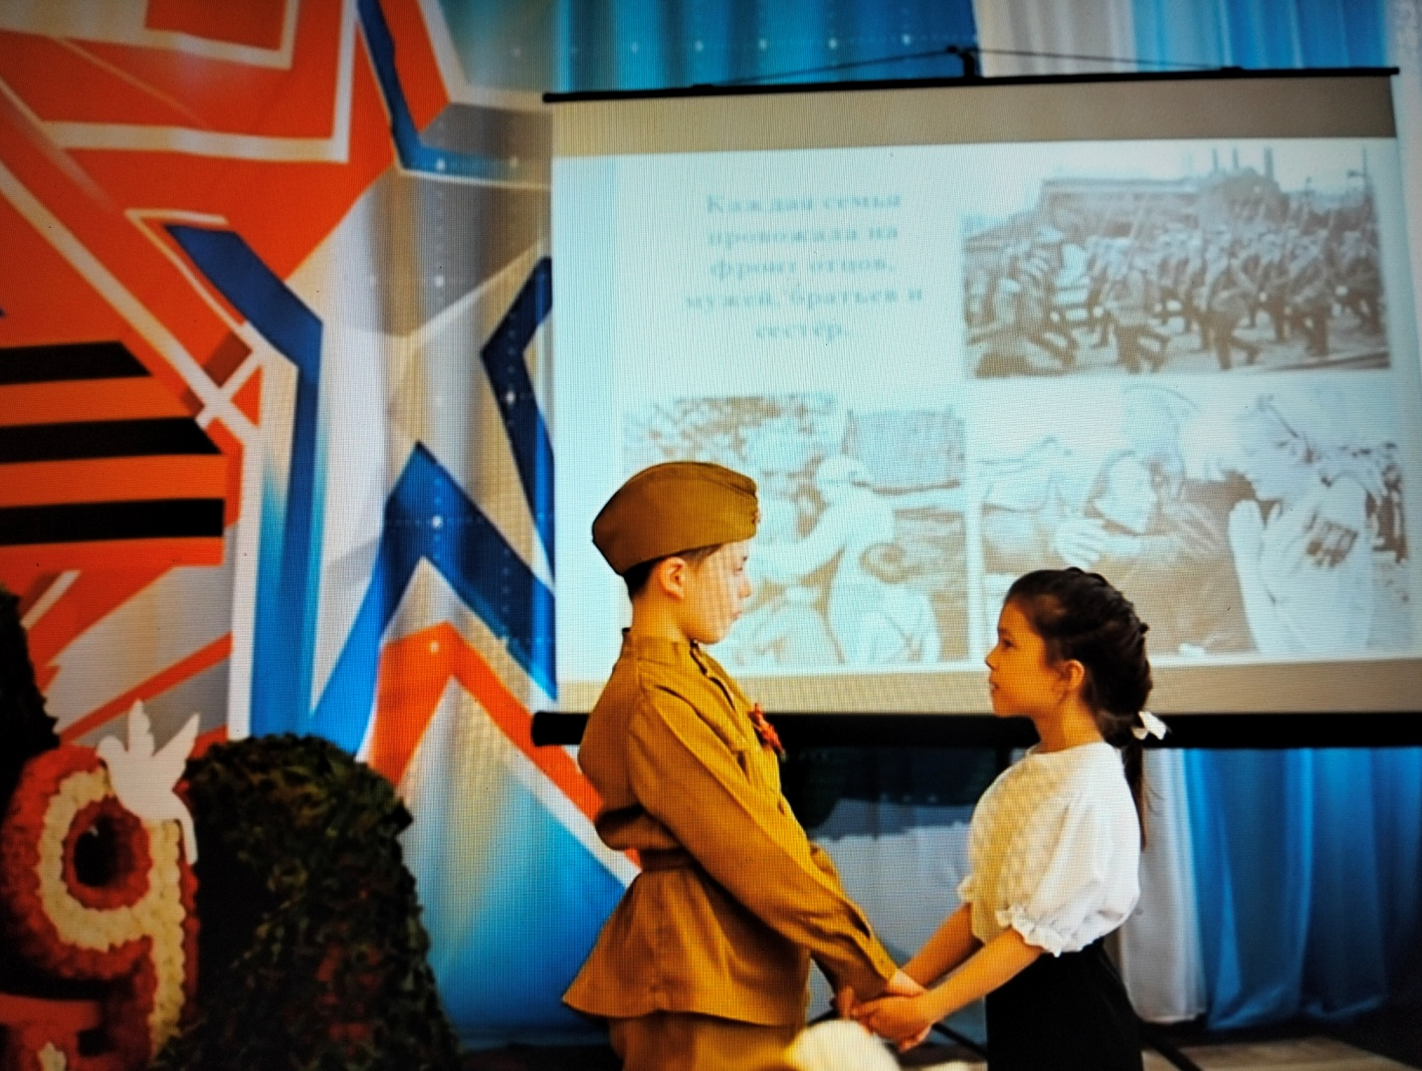
Под музыку дети выстраиваются на танец
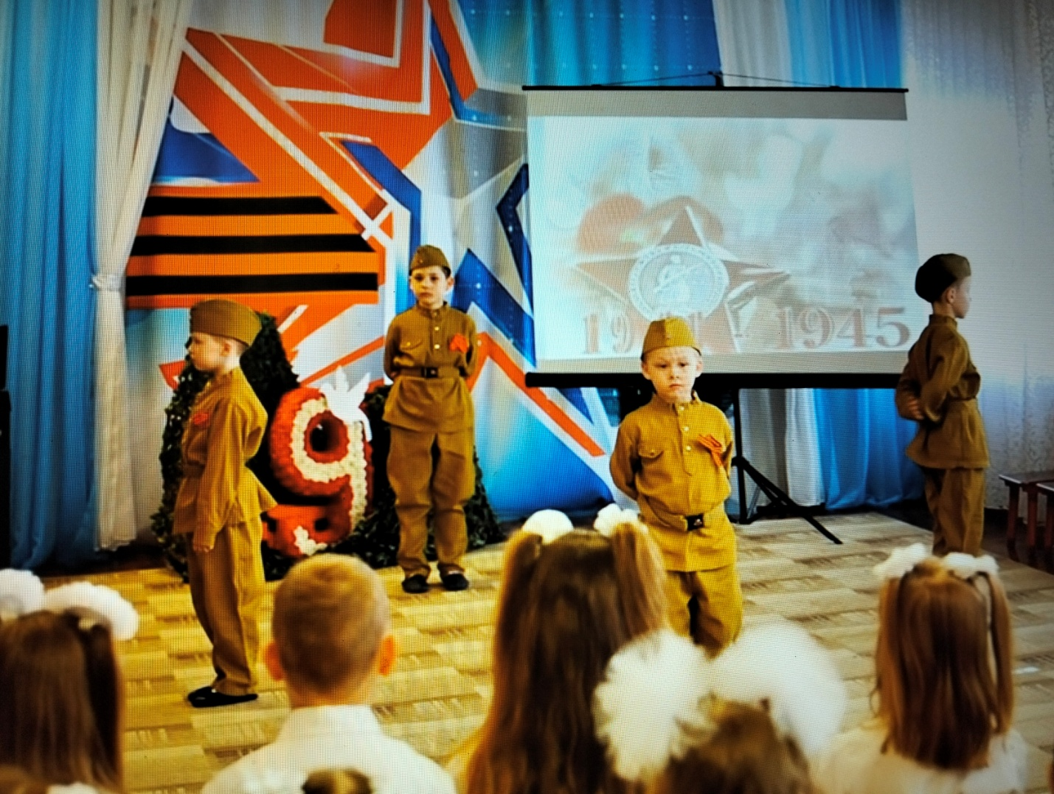
ТАНЕЦ «ВАЛЬС» (38)
(после танца под музыку «Прощание Славянки» мальчики маршируя уходят из зала, девочки машут им в след, садятся на места)

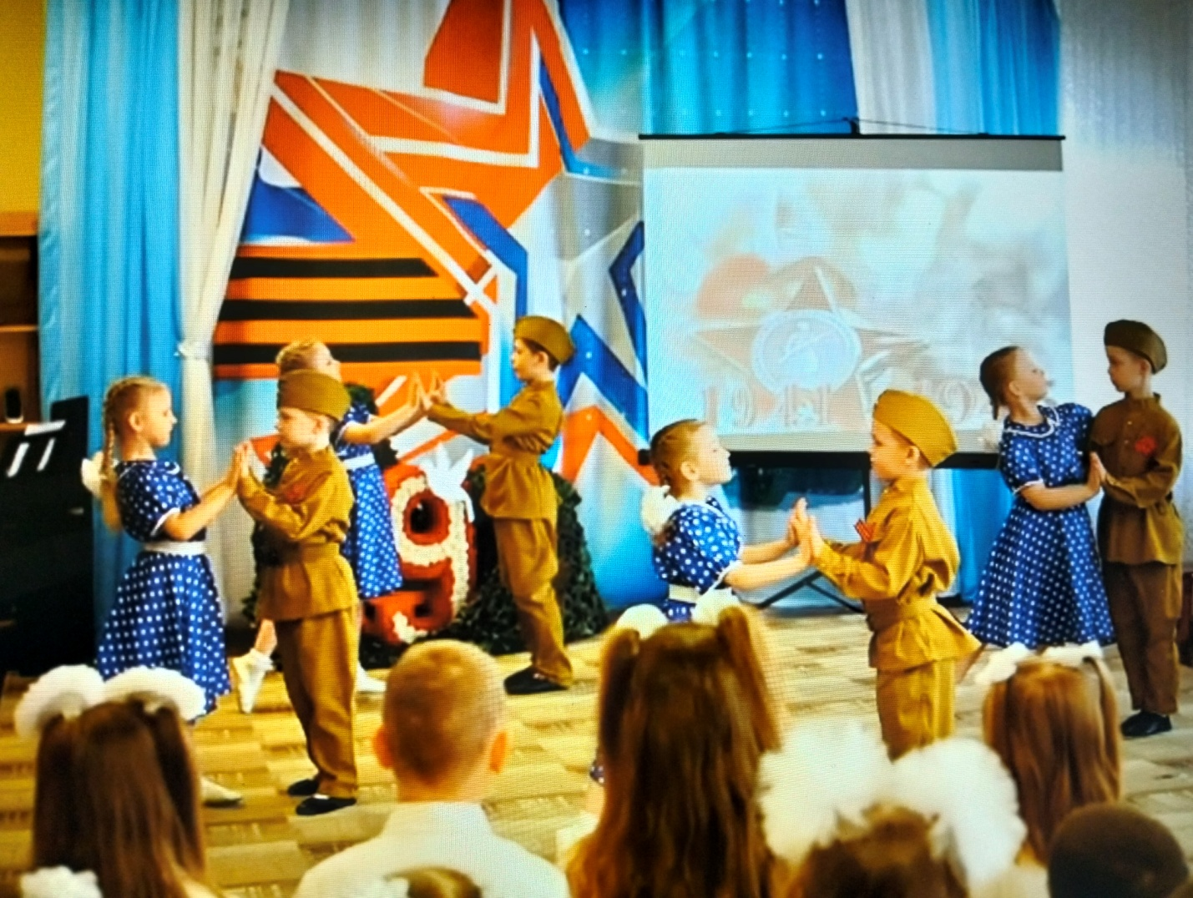

ПЕСНЯ «ПОРА СЛУЖИТЬ» (кадетская школа)
Ведущий: Шли письма для любимых в тыл
В них война свой оставила росчерк.
С первых строк и до последних строк
Помним мы про Синий платочек.
ТАНЕЦ «СИНИЙ ПЛАТОЧЕК» (46)

ВИДЕО НА ЭКРАНЕ «ХРОНИКИ ВОЙНЫ»
Ведущий. Шли тяжелые бои, и вот - короткая передышка перед боем. Солдаты располагались у костра - кто-то спал, кто-то писал письмо домой….
Декорация: елочки, пенечки, гармонь, костер. Звучит музыка «Эх, дороги». Выходят и садятся четыре мальчика в военной форме. Устало садятся. Кто-то пишет письмо, другой чистит оружие, третий шевелит палкой угольки в костре…

Ведущий: Темная ночь, не слышна канонада.
О любимых своих вспоминают солдаты…
Как не хватает в землянке сейчас
Нежных, любимых и ласковых глаз…
(звучит довоенный вальс)
СОЛДАТ 1: А что, ребята, на привале можно песню спеть…
А где ж гармонь?
СОЛДАТ 2: А гармонь со мной, солдаты! Боевая! И в строю! (надевает ремни)
СОЛДАТ 3: Запевай! Чего же медлишь!
СОЛДАТ 4: А не спеть ли нам частушки? Жить без пищи можно сутки,
Можно больше, но порой ,на войне одной минутки не прожить без прибаутки!
Мальчики исполняют «ВОЕННЫЕ ЧАСТУШКИ», на проигрыш танцуют:
СОЛДАТ 1: Эх, частушка, ты, частушка, слово каждое – снаряд!
Бьет фашистов по макушке (все): Помогает воевать!
СОЛДАТ 2: В ноябре собрался Гитлер
Праздновать в Москве парад…
Да какой уж тут парад!(все): Унести бы ноги рад!
СОЛДАТ 3: Куры, молоко и сало немцам вкусным кажутся?
Мы им перца поддадим –(все): Мало не покажется!
СОЛДАТ 4: От Москвы и до Берлина дороженька узкая.
Сколько Гитлер не храбрись - (все): А победа – русская!
Садятся на пеньки…
СОЛДАТ 1: Поглядите-ка, ребята, вон идет к нам почтальон!
СОЛДАТ 3: Покричим ему!
ВСЕ: Эй! Сюда!
Входит почтальон (музыка «Три танкиста»).
ПОЧТАЛЬОН: Здорово!
ВСЕ: Рады от души!
Почтальон достает треугольное письмо.
ПОЧТАЛЬОН: Нет ли здесь у вас Петрова?
ПЕТРОВ (солдат 1): Есть! (встает)
ПОЧТАЛЬОН: Тогда пляши!
Петров пляшет импровизацию под музыку «Яблочко».
ПОЧТАЛЬОН: Получай письмо из дома! (отдает письмо)
Жарко было нынче в бою!
Многих не стало в нашем строю…
Ну ладно… Пишите ответ!
И от нас передайте привет! (под музыку уходит)
ПЕТРОВ: Да… С таким письмом в кармане
Будет легче воевать! (открывает письмо)
ВСЕ: Прочти!
ПЕТРОВ разворачивает письмо, (за кулисами читает в микрофон ученица Кадетской школы).
Этот маленький желтый листок
Посылаю в землянку к тебе
Чтобы строчками этими мог
Часто думать в бою обо мне.
Ветер песню мою унесет,
Чтоб тебе помогала в бою.
Помни: любимая верит и ждет
И любовь, и победу твою!
ВСЕ: (загрустили) Да-а-а-а…
ПЕТРОВ: Дорогая моя, родная! Ночь. Дрожит огонек свечи.
Вспоминаю уже не впервые, как ты спишь на теплой печи.
В нашей маленькой старой избушке, что в глухих затерялась лесах,
Вспоминаю я поле, речушку, вновь и вновь вспоминаю наш сад.
Соберу свое мужество, силу, буду немцев без жалости бить.
Чтобы вам ничего не грозило, чтоб могли вы в спокойствии жить!
Звучит песня «Катюша», входит Повар в колпаке с половником.
Повар: Вы, ребята, бойцы из сорок пятой роты боевой?
Все дети: Точно так! Они!
Повар: Всех зовет наш повар кухни полевой!
Все встают, отдают честь под козырек.
Все дети: Котелки свои возьмем и за кашей все пойдем!
Раз-два! Раз-два! Левой! (уходят из зала)

Ведущий: Письма были необходимы солдату. Не случайно символом верности и надежды стала девушка Катюша из песни, которую знают все – и взрослые, и дети.
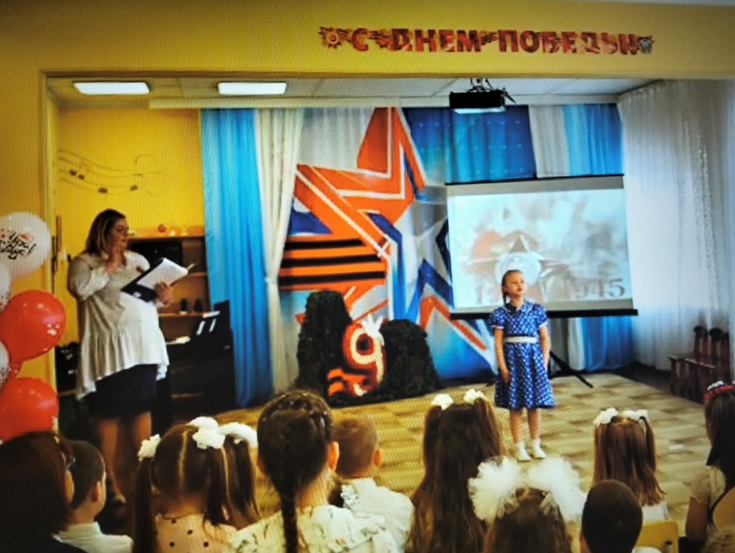

Ребенок:
Враг дрожал, услышав о "Катюше",
Мощь "Катюш" вела солдат вперед.
Песню боевую ты послушай,
Что сложил и пел о ней народ.
ПЕСНЯ «Катюша» МБДОУ №46
Ведущий: Фронтовые письма – документы особые. Пожелтевшие от времени треугольники со штемпелями полевой почты…Каким спасением были они во время войны, долетевшие весточки до наших дней, словно привет из далекой военной поры. Написанные под свист пуль они предельно искренни и тем дороже для нас. Сколько радости приносил в семье долгожданный, втрое сложенный тетрадный листок, в котором иногда всего два слова «Я жив». К сожалению, часто случалось и по-другому. Во многих семьях хранятся фронтовые письма, фотографии, награды…
ПЕСНЯ «ПИСЬМО С ФРОНТА» (38)
Исполняют дети и педагоги
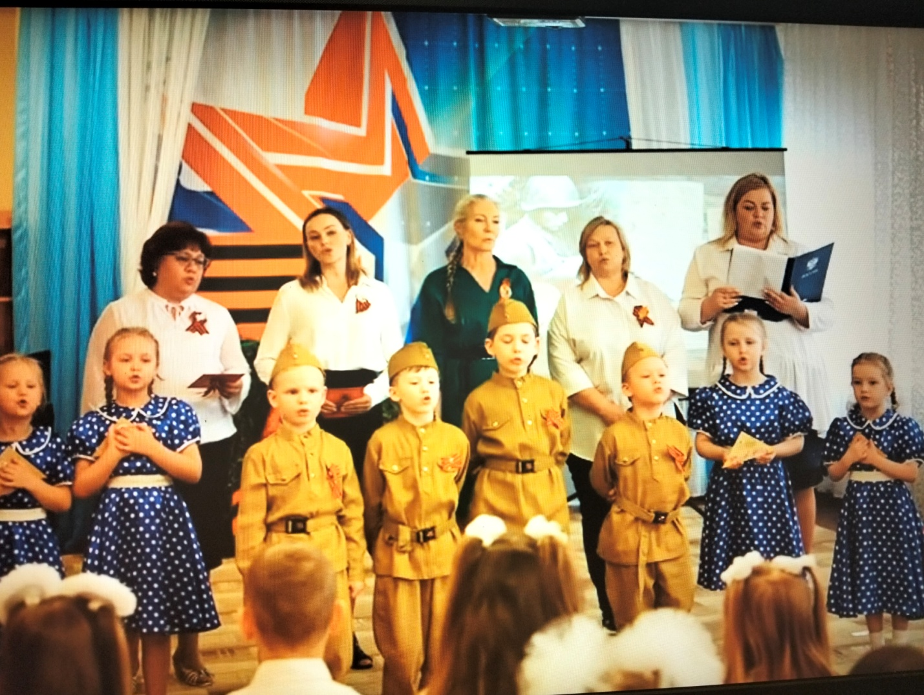
Ведущий. Пока мужчины, а так же многие женщины воевали на фронте – дома их ждали дети, которые в те годы сражались с голодом, холодом…. Одно желание было в маленьких сердцах, желание – голод утолить, хотя бы корочку сухую откусить и с наслаждением её жевать… как трудно это нам, сегодняшним, понять…Не лёгким было фронтовое детство…многих детей война сделала старше за считанные дни…многих осиротила…
Стихотворение «Дети войны» Лора Тасси (инсценировка)
Ребенок-ведущий: Оборванного мишку утешала
Девчушка в изувеченной избе:
Девочка: «Не плачь, не плачь… Сама недоедала,
Полсухаря оставила тебе…
Ребенок-вед: Снаряды пролетали и взрывались,
Смешалась с кровью черная земля…
Девочка: Была семья, был дом… Теперь остались
Совсем одни на свете — ты и я…»
«Ты слышишь, Миш, я сильная, не плачу,
И мне дадут на фронте автомат.
Я отомщу за то, что слезы прячу,
За то, что наши сосенки горят…»
Ребенок-вед: Но в тишине свистели пули звонко,
Зловещий отблеск полыхнул в окне…
И выбежала из дому девчонка:
Девочка:«Ой, Мишка, Мишка, как же страшно мне.»
Ребенок- вед: Молчание. Ни голоса не слышно.
Победу нынче празднует страна…
А сколько их, девчонок и мальчишек,
Осиротила подлая война!
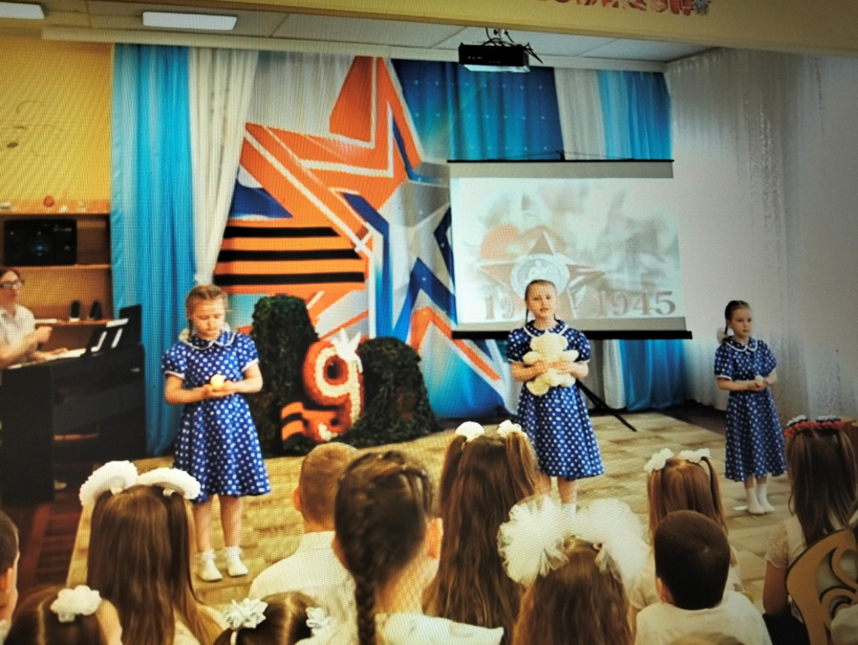

Ведущий. Многие ребята уходили на фронт прямо со школьной скамьи. Разбросала война молодых парней — кого в зенитчики, кого в телефонисты, кого в разведчики, кого в танкисты.

ПЕСНЯ «ТРИ ТАНКИСТА»
(мальчики и девочка)
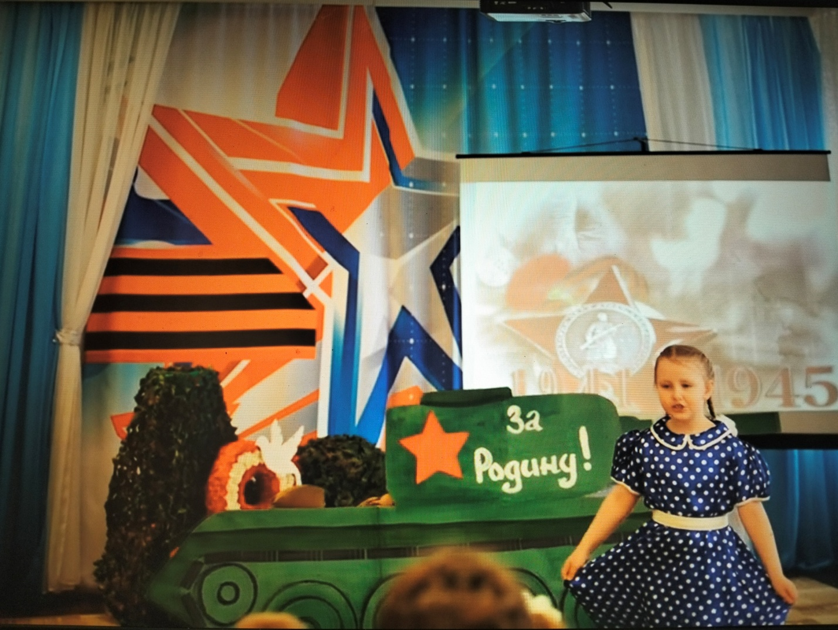
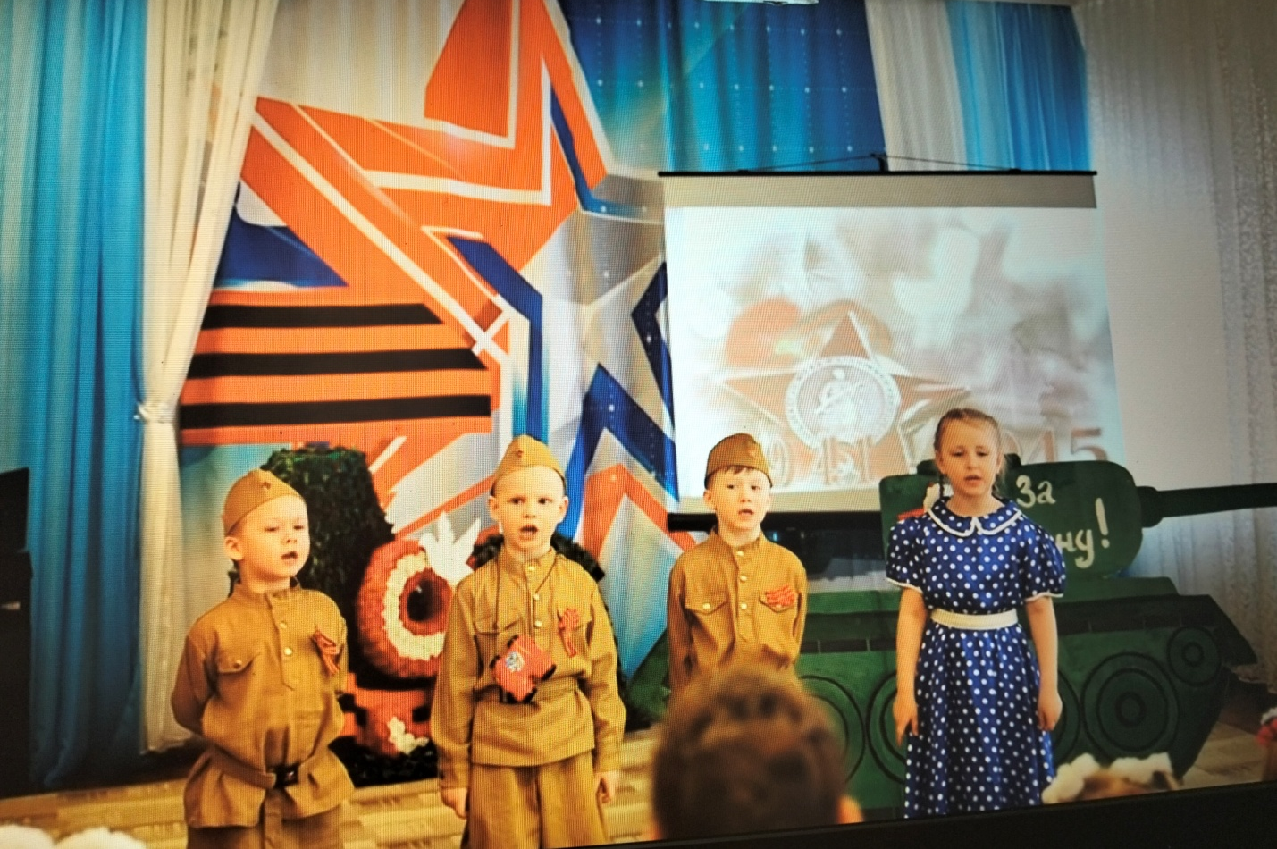
Ведущий: Сколько юных хрупких девушек сменили свои нарядные платья на тяжелые солдатские сапоги и грубые шинели. Они участвовали в боях, управляли самолетами, ходили в разведку, под пулями выносили на себе раненных и оказывали им первую помощь.
ПЕСНЯ «ЖЕНЩИНЫ В ПОГОНАХ» (кадет. школа)
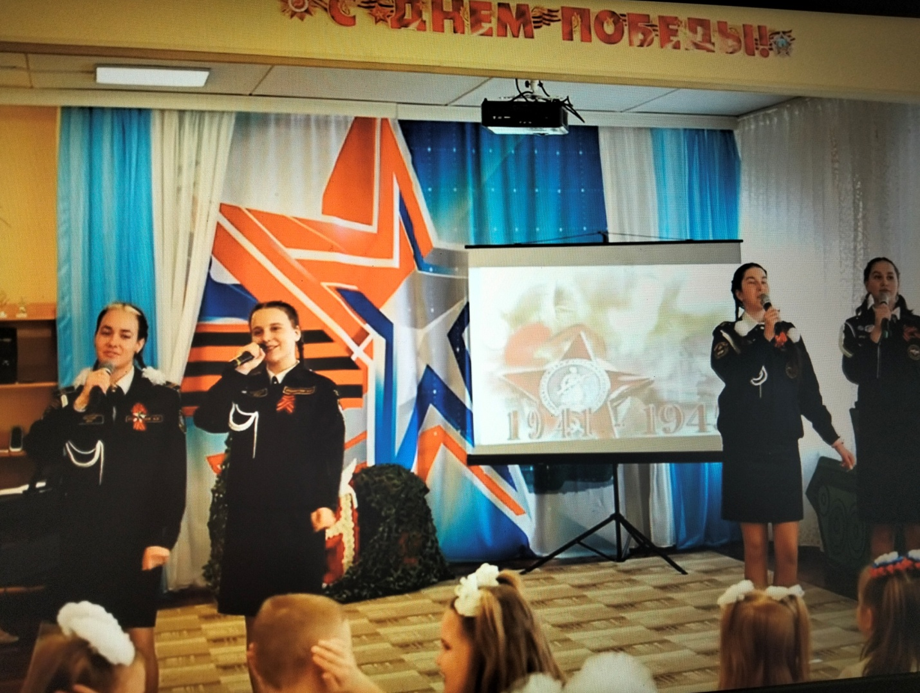

Ведущий. Долгих четыре года шла эта кровопролитная война. Лето сменила осень… и вот после холодной зимы, наконец, пришла весна…С весной, наступил долгожданный день 9 мая! День, когда по радио объявили об окончании войны.
Объявление об окончании войны Левитана
Ведущий. Страна ликовала! На улицах пели, танцевали, незнакомые люди обнимали друг друга, многие плакали от радости.
Ведущий. Во всех городах нашей страны горит вечный огонь славы нашим героям, павшим в боях. Не все имена погибших героев известны, но подвиг их бессмертен!
В годы войны погибло 25 миллионов человек, 25 миллионов солдат не вернулись домой…
Звучит песня О. Газманова «Бессмертный полк».

Дети с портретами в руках проходят торжественным строем по залу.

Читают СТИХОТВОРЕНИЕ Р.РОЖДЕСТВЕНСКОГО «ПОМНИТЕ»

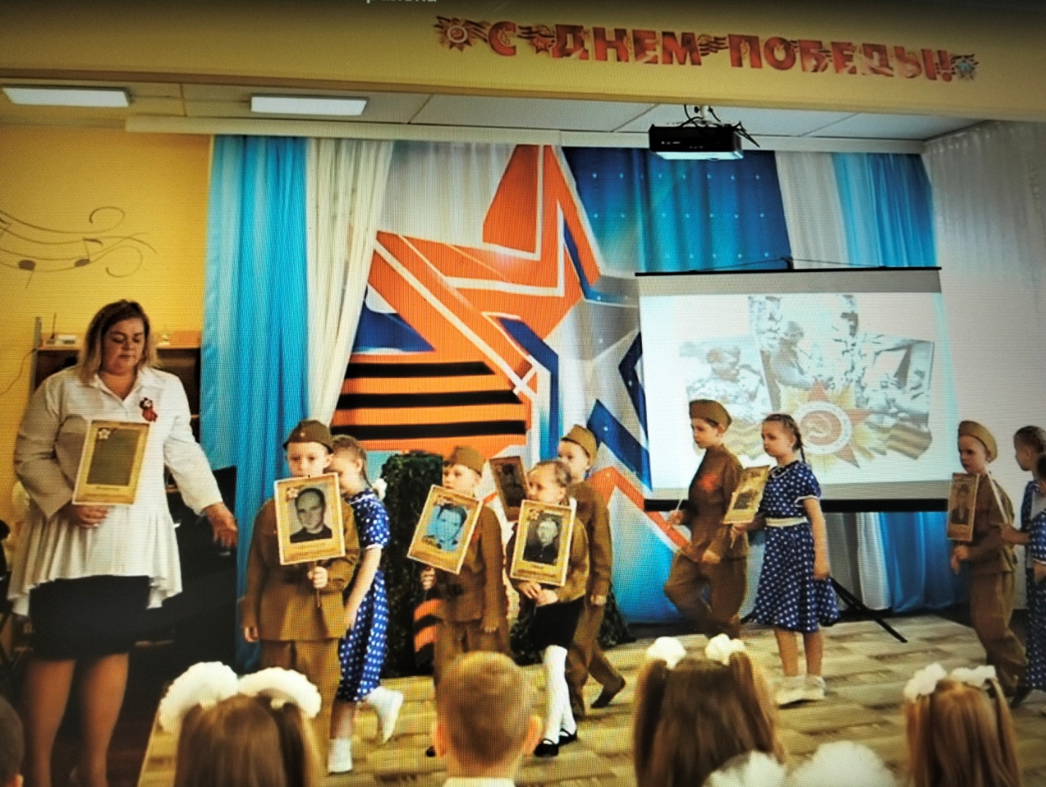
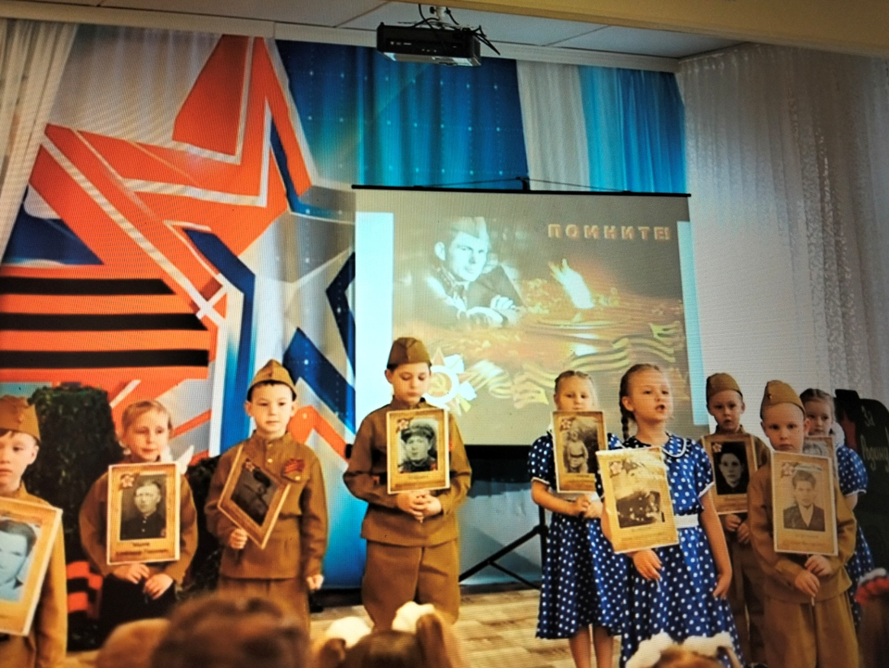
Ведущий: Всем нашим защитникам, ветеранам мы обязаны тем, что живем сейчас под мирным, чистым небом.
Вечная им слава!
Объявляется минута молчания!
Прошу всех встать.
«Метроном»

Ведущий. Чтобы утро было добрым - на земле нужен мир!
Чтоб весна была цветущей – людям нужен мир!
Не отнимайте солнце у детей и жизнь вовеки не прервется!
Чтоб над землей звучало каждый день:
«Пусть всегда будет солнце!
Пусть всегда будет солнце!»

ПЕСНЯ «ЭТОТ ДЕНЬ ПОБЕДЫ» (общая)
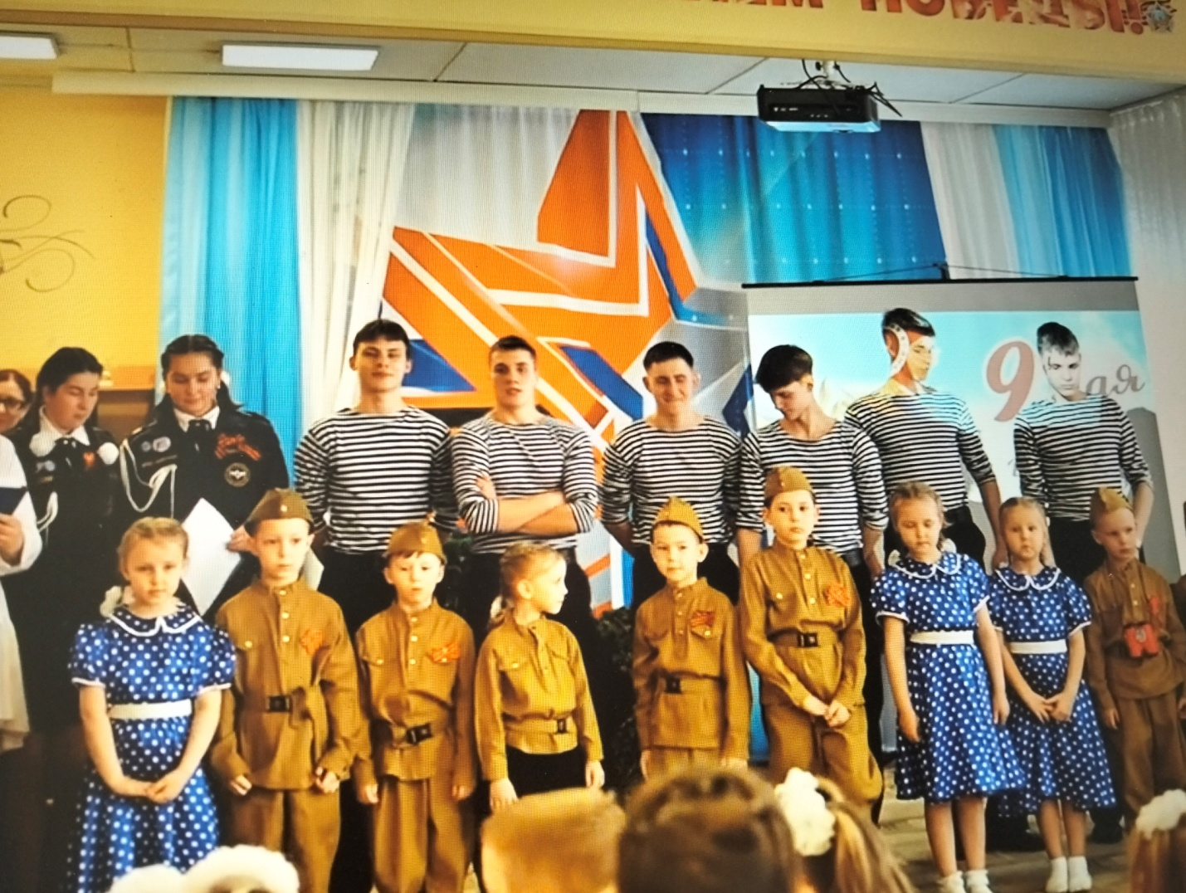
После песни дети вручают цветы и подарки ветеранам и представителям общественной организации «Дети войны».
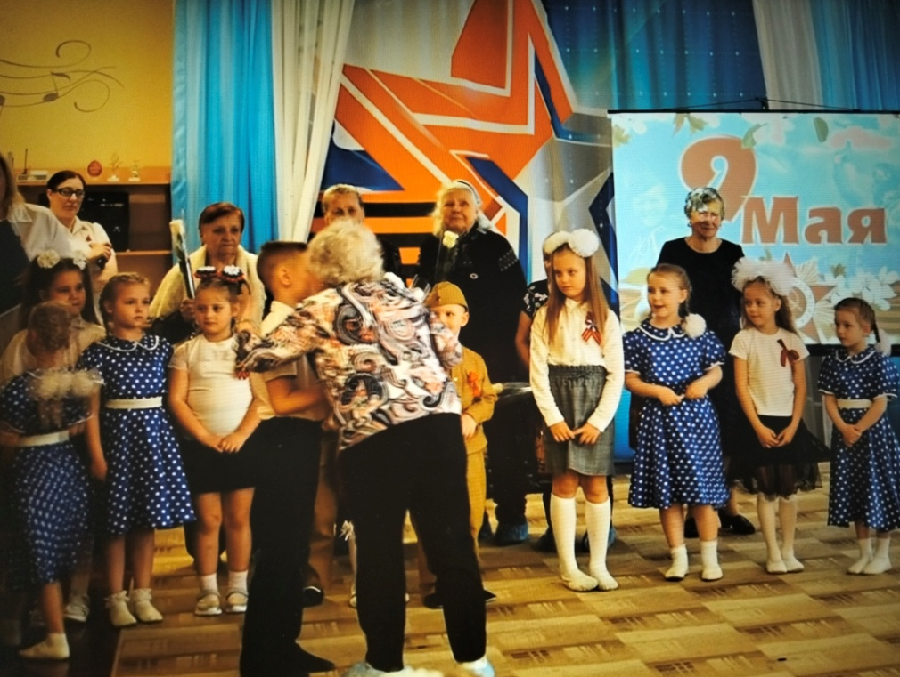

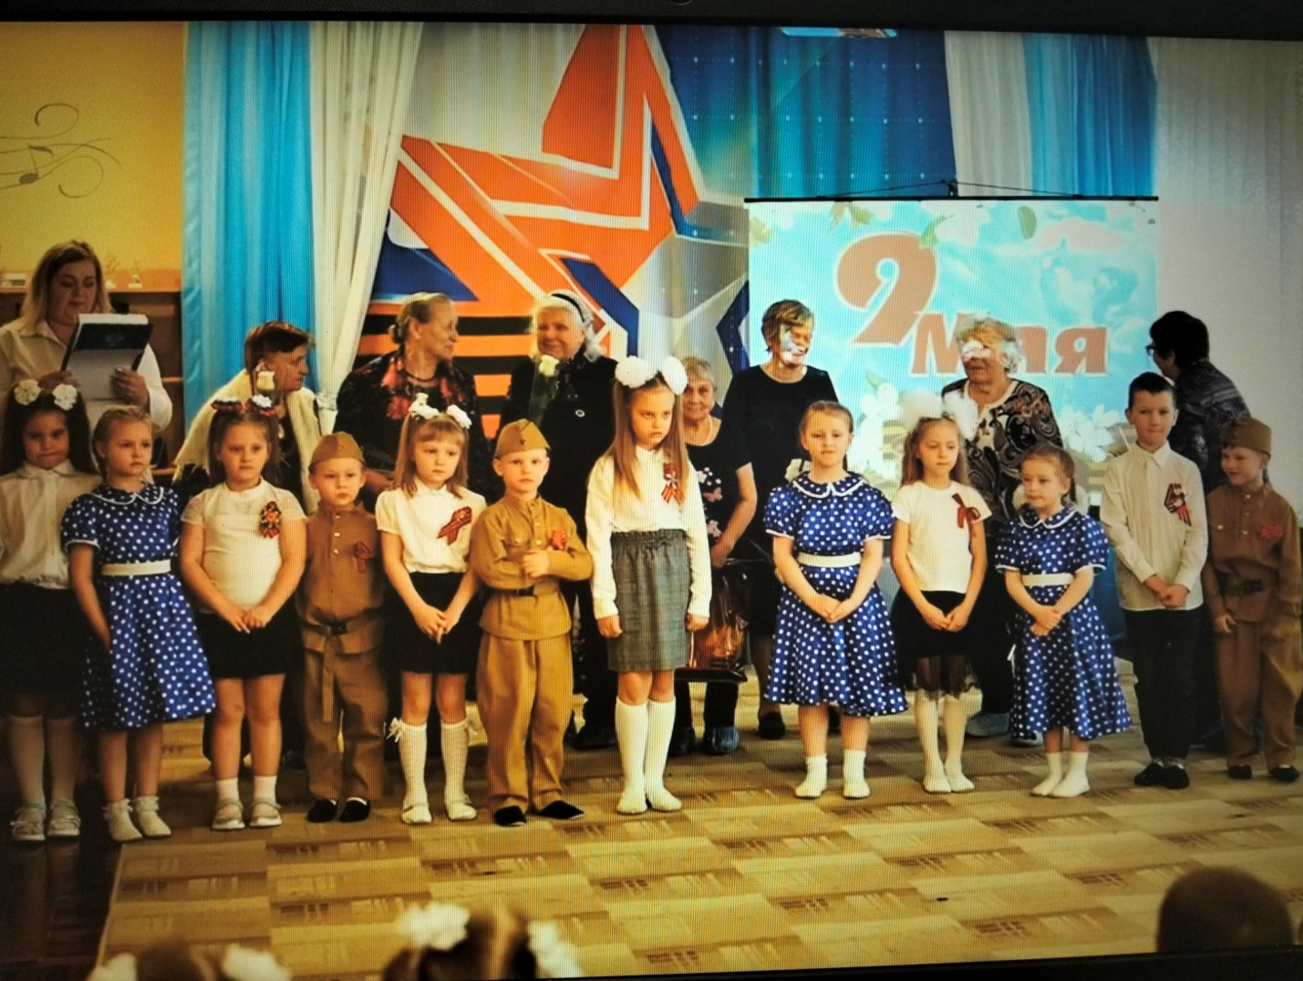

Ведущий. Дорогие дети, уважаемые гости! Ещё раз поздравляем всех с праздником Победы! Счастья вам и добра, здоровья и мирного неба над головой, здоровья, счастья. Низко кланяемся всем ветеранам. В честь великой Победы троекратное: «Ура! Ура! Ура!».

Приложение № 5
Ссылки на видео:
Будущий кадет 2023.mp4 (113426678)
Победный май.mp4 — Яндекс Диск
МБДОУ № 38 пгт Молочный Кольского района
Ссылки на фото:
МБДОУ № 38 пгт Молочный Кольского района
МБДОУ № 38 пгт Молочный Кольского района
МБДОУ № 38 пгт Молочный Кольского района
МБДОУ № 38 пгт Молочный Кольского района
МБДОУ № 38 пгт Молочный Кольского района
МБДОУ № 38 пгт Молочный Кольского района

